Specificația cerințelor
software
pentru
Gestionarea unei
biblioteci
Versiunea 1.0 aprobată
Realizat de Aeloaiei Denisa-Valentina, Agavriloaei Marina,
Bîrleanu Andreea, Stroici Andrei

Universitatea Tehnică „Gheorghe Asachi” Iași
26.04.2025
Cuprins
1. Introducere 1
1.1 Scop 1
1.2 Convenții 1
1.3 Publicul țintă și sugestii de lectură 1
1.4 Scopul produsului 2
1.5 Referințe 2
2. Descriere generală 2
2.1 Perspectiva produsului 2
2.2 Funcțiile produsului 3
2.3 Clasele de utilizatori și caracteristicile acestora 4
2.4 Mediul de operare 4
2.5 Constrângeri de design și implementare 5
2.6 Documentația utilizatorului 5
2.7 Presupuneri și dependențe 5
3. Cerințe ale interfețelor externe 6
3.1 Interfața cu utilizatorul 6
3.2 Interfața hardware 9
3.3 Interfața software 9
3.4 Interfața de comunicații 10
4. Caracteristiciile sistemului 11
4.1 Autentificare pe roluri 11
4.2 Înregistrare împrumut 11
4.3 Înregistrare retur 12
4.4 Autentificare client 12
4.5 Adăugare client nou 13
4.6 Ștergerea unei cărți 13
4.7 Adăugarea unei cărți 14
4.8 Afișare listă abonați problematici 14
4.9 Modificare status abonați 15
4.10 Căutare angajat după număr de telefon 15
4.11 Adăugare angajat 16
4.12 Ștergerea unui angajat 16
5. Alte cerințe nefuncționale 17
5.1 Cerințe de performanță 17
5.2 Cerințe de siguranță 17
5.3 Cerințe de securitate 18
5.4 Atribute ale calității software-ului 19
5.5 Alte cerințe nefuncționale 19
5.6 Reguli de business 20
6. Alte cerințe 20
6.1 Notificare clienți retur 20
6.2 Cerințe privind baza de date 21

Istoric al reviziilor
Nume | Dată | Motivul schimbărilor | Versiune

Introducere

Scop
Aplicația pe care am realizat-o se numește SmartLibrary și se află la prima versiune. Aceasta are rolul de a gestiona o bibliotecă, oferind o soluție digitală pentru înregistrarea împrumuturilor și retururilor de cărți, precum și pentru administrarea clienților.
Aplicația realizată utilizează o bază de date SQL pentru stocarea informațiilor referitoare la cărți, clienți și împrumuturi. Aceasta se adresează angajaților bibliotecii, care pot avea două roluri distincte: bibliotecar și administrator.
Bibliotecarul este responsabil de interacțiunea directă cu clienții, realizând operațiunile de împrumut și retur, verificarea disponibilității unei cărți, precum și înregistrarea de noi clienți. Administratorul gestionează catalogul de cărți și are autoritatea de a aplica sau ridica sancțiuni, în funcție de istoricul returnărilor. De asemenea, administratorul poate să adauge angajați sau să îi șteargă.

Convenții
Documentul urmărește următoarele convenții:
- Cerințele majore sunt grupate în funcție de funcționalitățile majore (de exemplu autentificare pe roluri, împrumut, retur) și sunt numerotate ierarhic
- Pentru fiecare funcționalitate sunt prezentate: descrierea, secvențele stimul/răspuns și cerințele funcționale
- Atributele evaluative (Prioritate, Beneficiu, Penalizare, Cost, Risc) sunt exprimate numeric pe o scală de la 1 la 10 și sunt scrise cu majuscule pentru evidențiere.
- Toate mesajele transmise între componente (client, server, interfață) urmează convenții proprii descrise în secțiunile de interfață.
- Codul sursă și exemplele de mesaje JSON sunt formatate clar, cu indentare.
- Termenii tehnici folosiți frecvent (ex: „împrumut”, „abonat problematic”, „rol”) sunt explicați în Glosarul din Appendix A.
- Fontul folosit în document este Times, iar dimensiunea standard este 12. Titlurile sunt evidențiate prin îngroșare și dimensiune crescută.
- Elementele de cod sau de format special de fișiere (de exemplu JSON) sunt scrise folosind fontul „Courier New” cu dimensiunea standard de 12.

Publicul țintă și sugestii de lectură
Acest document se adresează atât utilizatorilor aplicației, cât și dezvoltatorilor, care vor folosi specificațiile pentru implementarea, testarea și întreținerea produsului software.
Utilizatorii finali sunt în principal angajații bibliotecii, mai exact bibliotecarii și administratorii bibliotecii, care vor interacționa zilnic cu aplicația pentru gestionarea activităților zilnice.
Dezvoltatorii aplicației, inclusiv programatorii, testerii, și membrii echipei de mentenanță, vor utiliza acest document pentru a înțelege cerințele funcționale și nefuncționale ale sistemului, precum și detaliile de interfațare și constrângerile de implementare.
Pentru o înțelegere eficientă, se recomandă parcurgerea în ordine a documentului, începând cu secțiunea 2 – Descriere generală, urmată de secțiunea 4 – Caracteristicile sistemului, pentru detaliile tehnice.
De asemenea, pentru cei care vor să înțeleagă mai bine modul cum este realizată aplicația sau pentru dezvoltatori recomandăm citirea standardului UML și „Design Patterns: Elements of Reusable Object-Oriented Software” de Gang of four.

Scopul produsului
În prezent se realizează un proces continuu de digitizare a domeniilor. Astfel, noi am venit cu o soluție pentru gestionarea activităților unei biblioteci.
Aplicația permite înregistrarea și actualizarea informațiilor despre cărți (dacă se adaugă sau se elimină o carte, sau se poate seta dacă o carte este un exemplar de sală sau nu), clienți (adăugarea de noi clienți, restricționarea accesului la cărți) și împrumuturi automatizând procesele de împrumut, retur și sancționare.
Prin utilizarea aplicației propuse se va automatiza și optimiza fluxurile de lucru realizate de angajații bibliotecii, dar se pot reduce și erorile manuale și se poate îmbunătăți accesul la informații. Produsul se adresează exclusiv personalului unei biblioteci, în interiorul căreia există două roluri principale cu atribute distincte: bibliotecar și administrator.

Referințe
[1] Design Patterns: Elements of Reusable Object-Oriented Software, Erich Gamma et al., Addison-Wesley, 1994.
[2] OMG UML Specification, Version 2.5.1, December 2017, https://www.omg.org/spec/UML/.
[3] Oracle SQL Developer Data Modeler, Oracle Corporation, Version 24.3.1.351.0831, https://www.oracle.com/database/sqldeveloper/technologies/sql-data-modeler/.
[4] Microsoft Visual Studio Community Edition, Microsoft Corporation, Version 2022, https://visualstudio.microsoft.com/vs/community/.

Descriere generală

Perspectiva produsului
Aplicația realizată de noi este constituită pe o arhitectură care folosește paradigma client-server. Partea de client este compusă dintr-o interfață grafică care este disponibilă angajaților bibliotecii (bibliotecarii și administratorii), iar partea de server este cea care va notifica clienții când se apropie termenul de retur al cărții împrumutate prin trimiterea unui email clientului, permite accesul la baza de date de tip SQL (pentru adăugarea de cărți sau clienți, pentru eliminarea de cărți sau modificarea statusului unui client).
Produsul este construit ca un sistem modular, în care clientul comunică cu serverul prin intermediul protocoalelor de rețea (protocolul de nivel transport TCP), astfel clientul se poate conecta la server la distanță. Pentru o creștere a siguranței produsului, serverul va fi disponibil în rețeaua locală, pentru a evita accesul din exterior la acesta prin intermediul mecanismului de NAT care este disponibil pe orice router.
Soluția prezentată este independentă de alte sisteme externe, dar datorită folosirii arhitecturii client-server aceasta permite în viitor realizarea unei aplicații mobile disponibilă angajaților bibliotecii.

Funcțiile produsului
- Autentificare utilizator
  - Descriere: Utilizatorii se vor putea autentifica prin introducerea numelui de utilizator, a parolei și selectarea rolului. După introducerea acestor data, dacă datele sunt valide (nume utilizator, parolă și rol) acesta va fi redirecționat către meniul specific rolului pe care îl are.
  - Cerințe funcționale:
    - Sistemul va cripta mesajele trimise între client și server.
    - Sistemul va verifica datele utilizatorului dacă sunt valide.
- Gestionarea conturilor de utilizatori
  - Descriere: Administratorii se vor ocupa cu modificarea statusului contului unui client (blocarea contului, impunerea unor restricții, sau ridicarea lor), iar bibliotecarul se va ocupa de adăugarea de noi clienți (deoarece el interacționează cu clienții în mod direct).
  - Cerințe funcționale:
    - Administratorul va putea vizualiza lista tuturor clienților problematici și va vedea motivul pentru care sunt pe acea listă.
    - Administratorul va putea impune restricții sau le poate ridica asupra conturilor clienților.
    - Bibliotecarul va putea adăuga noi clienți.
- Gestionarea conturilor angajaților
  - Descriere: Administratorul poate adăuga sau șterge conturile angajaților pentru a simula dinamica personalului bibliotecii.
  - Cerințe funcționale:
    - Adăugarea unui nou cont de angajat.
    - Ștergerea contului unui angajat
- Gestionarea cărților din bibliotecă:
  - Descriere: Administratorul are posibilitatea de a adăuga cărți noi în bibliotecă, dar și să retragă anumite exemplare.
  - Cerințe funcționale:
    - Adăugarea unei cărți (administratorul poate să adauge noi cărți în bibliotecă, fie că este un nou exemplar pentru o carte existentă, fie un exemplar dintr-o carte care nu mai există în bibliotecă).
    - Ștergerea unei cărți (administratorul poate lua decizia de a scoate din circulație, carte să nu mai fie disponibilă pentru împrumut, un anumit exemplar).
- Realizarea unui împrumut
  - Descriere: operație realizată de bibliotecar pentru că acesta este cel care interacționează direct cu clientul.
  - Cerințe funcționale:
    - Validarea datelor clientului pentru a se garanta că acesta are un cont existent la biblioteca noastră.
    - Verificarea statusului contului clientului pentru a anunța clientul dacă are contul restricționat sau blocat.
    - Dacă nu are contul restricționat atunci se va selecta cartea pe care vrea să o împrumute. Dacă clientul are contul restricționat va fi informat că acesta poate împrumuta cartea doar în sala de lectură. Dacă clientul o poate împrumuta acasă, se va seta o dată de retur.
- Realizarea returului:
  - Descriere: operațiunea este realizată de bibliotecar deoarece acesta va interacționa direct cu clientul.
  - Cerințe funcționale:
    - Validare date client, pentru a garant că acesta are un cont existent la biblioteca gestionată.
    - Marcare carte ca fiind disponibilă, iar dacă clientul a întârziat cu returul atunci clientul va fi anunțat.
- Verificarea unei cărți
  - Descriere: Operație realizată de bibliotecar prin intermediul căreia determină disponibilitatea unei cărți.
  - Cerințe funcționale:
    - Introducerea informațiilor despre carte, chiar dacă sunt parțiale
    - Realizarea unei căutări după câmpurile introduse în baza de date și returnarea rezultatelor

Clasele de utilizatori și caracteristicile acestora
Aplicația realizată se adresează la două clase de utilizatori: administrator și bibliotecar. Fiecare are atribute distincte (bibliotecarul se ocupă de realizarea împrumuturilor, retururilor, verificarea disponibilității unei cărți și respectiv, adăugarea de noi clienți, iar administratorul se ocupă de gestionarea conturilor clienților, pentru impunerea unor restricții și ridicarea lor, gestionează conturile angajaților și stocul cărților din bibliotecă).
În cele ce urmează se vor prezenta caracteristicile fiecărei clase de utilizatori.
Administratorul se ocupă de gestionarea cărților din bibliotecă. Astfel, acesta poate pune în circulație noi cărți, dar poate lua și decizia de le scoate din circulație. De asemenea, el poate să se ocupe și de gestionare conturilor angajaților: prin adăugarea și ștergerea conturilor acestora, realizând fluxul de personal din interiorul bibliotecii. Deși acesta nu interacționează direct cu clienții librăriei, acesta poate vizualiza conturile clienților problematici și poate lua decizia de a bloca contul, de a impune restricții sau de a ridica a le ridica.
Bibliotecarul este cel care interacționează direct cu clienții bibliotecii. De aceea caracteristicile sale sunt strâns legate de acest aspect. Astfel, acesta poate să adauge un client nou în baza de date a bibliotecii, poate să verifice dacă datele clientului sunt valide, dar și poate întreprinde unele operații asupra cărților. Mai exact, el este cel care realizează împrumuturile și retururile cărților dar poate oferi și sugestii de cărți.

Mediul de operare
Aplicația va rula pe o mașină care folosește sistemul de operare Windows 10 sau Windows 11. Mașina folosește o platformă de tip x86_64 (64-bit).
Aplicația este dezvoltată folosind limbajul de programare C# și se folosește de o versiune de .Net Framework 4.8.
Pentru a rula aplicația pe o stație de lucru este necesar să fie instalat Microsoft .Net Runtime corespunzător versiunii folosite.
Aplicația poate interacționa cu alte aplicații Windows native, baze de date SQL Server 2019 sau versiuni ulterioare și trebuie să coexiste cu software antivirus și firewall standard din Windows, fără conflicte.
Pentru dezvoltarea și depanarea aplicației prezentate se utilizează mediul de dezvoltare Visual Studio 2019/2022.
Aplicația trebuie să fie compatibilă cu setările de securitate standard ale Windows și cu politicile organizației privind permisiunile utilizatorilor.

Constrângeri de design și implementare
- Aplicația prezentată folosește o arhitectură de tip client server. Comunicarea dinte cele două componente se realizează folosind protocolul de comunicație TCP. Acest lucru impune o sincronizare atentă și o gestionare corectă a erorilor de rețea.
- În cadrul clientului, aplicația care va rula pe calculatorul acestuia va fi compusă din două elemente principale: interfața cu care acesta va interacționa și backend-ul. Cele 2 vor comunica folosind protocolul TCP. Conexiunea la server a clintului se realizează prin intermediul backend-ului.
- Parolele angajaților sunt securizate prin intermediul unei metode de criptare unidirecțională, utilizându-se funcția hash „SHA1CryptoServiceProvider”. Scopul principal al acestei metode este păstrarea confidențialității și integrității datelor din baza de date, prevenind recuperarea parolelor originale chiar și în cazul în care baza de date ar fi compromisă. Astfel, parolele nu sunt stocate în clar, ci sub formă de hash-uri, ceea ce face extrem de dificilă reconstrucția parolelor de către un atacator.
- Aplicația cu care interacționează clientul, cât și serverul sunt realizate complet folosind limbajul de programare C#. Interfața grafică pentru client este realizată folosind Windows Forms.
- Pentru a păstra datele persistent în baza de date folosim o bază de date relațională realizată în SQLite. Pentru că acest tip de bază de date nu suportă o accesare simultană, accesul concurent la baza de date este realizat de manual. De asemenea, numai serverul poate accesa baza de date.
- Aplicația trebuie să respecte convențiile de programare și structurare impuse de cadrul educațional, iar codul trebuie să fie lizibil și documentat corespunzător.

Documentația utilizatorului
Pentru utilizatorii care aleg să folosească produsul nostru vor primi materiale necesare pentru a-l putea utiliza. Suportul oferit este constituit de un manual care include toate explicațiile necesare pentru a putea realiza toate funcționalitățile aplicației, dar îl ajută să înțeleagă mai bine aplicația pe care o folosește. Formatul în care va fi disponibil acest material este doc(Word) și respectiv PDF.

Presupuneri și dependențe
- Se va considera că biblioteca dispune de hardware-ul necesar pentru a putea să ruleze serverul necesar pentru aplicația care rulează pe mașina bibliotecarului sau a administratorului. Dacă această presupunere se dovedește a fi incorectă va fi necesar să se găsească o soluție alternativă de găzduire.
- Se presupune că biblioteca dispune de o rețea locală, în care rulează serverul și la care se conectează stațiile cu care interacționează bibliotecarul sau administratorul.
- Se presupune că toți utilizatorii vor avea acces stabil la rețeaua locală din interiorul bibliotecii pentru a putea realiza comunicarea în conformitate cu constrângerile de performanță impuse.
- Aplicația va depinde de o bază de date SQLite, care poate fi accesata doar de server, și care va fi disponibilă numai clienților care se conectează. Această bază de date va oferi toate informațiile necesare: cele despre cărți, împrumuturi, retururi și respectiv despre clienți.
- Proiectul presupune că sistemul de operare care rulează este Windows 10 sau o versiune mai nouă.
- Se presupune că aplicația nu va necesita accesul din afara rețelei locale din interiorul bibliotecii.
- Se presupune că biblioteca va furniza datele necesare pentru popularea bazei de date (datele despre cărți, angajați și clienți).
- Se presupune că personalul bibliotecii va primi o instruire minimă privind utilizarea aplicației și a procedurile de bază.
- Se presupune că biblioteca va menține o versiune stabilă a sistemului de operare și a dependențelor necesare pentru rularea aplicației fără erori.

Cerințe ale interfețelor externe

Interfața cu utilizatorul
Aplicația va fi realizată folosind limbajul de programare C#, utilizând Windows Forms/WPF, oferind o interfață clasică, de tip desktop, specifică sistemelor de tip Windows. Butoanele, controalele și meniurile vor respecta stilul nativ Windows pentru o experiență familiară utilizatorului.
Prin intermediul interfeței grafice se va oferi funcționalități de bază de navigare, introducere și căutare date, printr-un meniu principal sau butoane de pe ecranul principal.
Caracteristici generale:
- Interfața va respecta un stil unitar, bazat pe o schemă de culori neutră și fonturi lizibile.
- Componentele meniului principal sunt grupate în funcție de tipul acțiunii pe care o realizează angajatul bibliotecii.
Constrângeri privind layout-ul:
- Se vor utiliza componente standard (input text, dropdown, butoane, checkbox) în conformitate cu framework-ul Windows Forms.
Funcționalități generale:
- Căsuță de căutare
- Confirmări la acțiuni critice
- Mesaje de avertizare
Componente care necesită interfață grafică:
- Modulul de autentificare
- Panoul principal
- Formularele pentru gestionarea clienților și a împrumuturilor.
Când aplicația de lansează în execuție se afișează un meniu de autentificare. Pentru a se autentifica utilizatorul trebuie să introducă următoarele date: numele de utilizator, parola și să selecteze rolul pe care îl are.
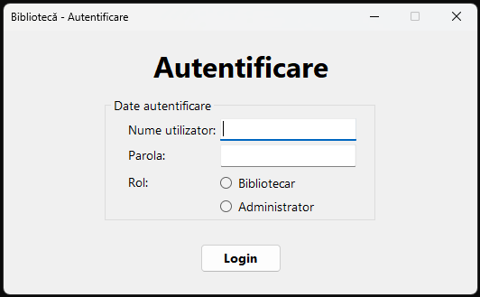
Figură 1 Interfață autentificare

În funcție de rolul selectat, bibliotecar sau administrator, dacă datele sunt valide atunci se va deschide un nou meniu, personalizat pentru fiecare rol.
Bibliotecarul este cel care interacționează direct cu clienții. Pentru acesta panoul meniului principal este împărțit în 2. În partea din stânga sunt acțiunile pe care le face asupra conturilor clienților: autentificarea lor sau adăugarea de noi clienți. În partea din stânga sunt meniurile legate de cărți: împrumuturile, retururile și oferirea de sugestii.

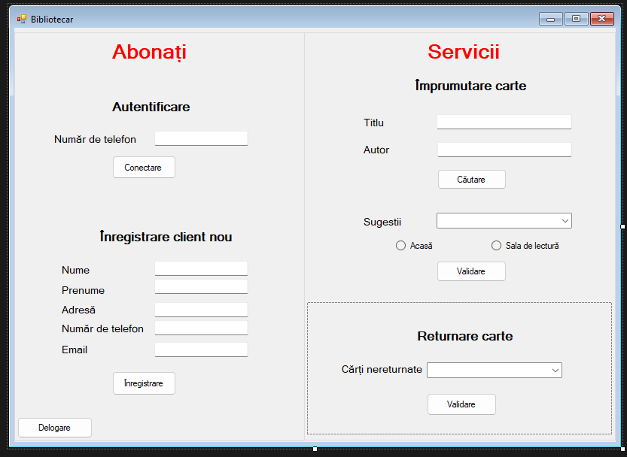
Figură 2 Interfața bibliotecarului
Administratorul dispune de o interfață mai complexă, organizată pe file, fiecare cu un rol bine definit. Filele disponibile sunt afișate în partea de sus a meniului.
Întâi avem fila cu angajați, de unde poate înregistra noi angajați, pentru a putea menține fluxul de angajați din bibliotecă. Acesta este prima filă pe care o vede el după ce se autentifică.
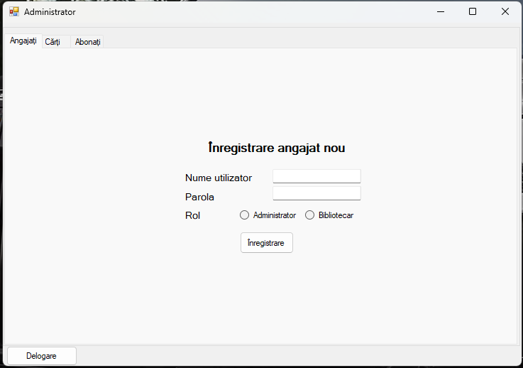
Figură 3 Prima filă a interfeței administratorului
În a doua filă se vor gestiona cărțile disponibile ale bibliotecii.

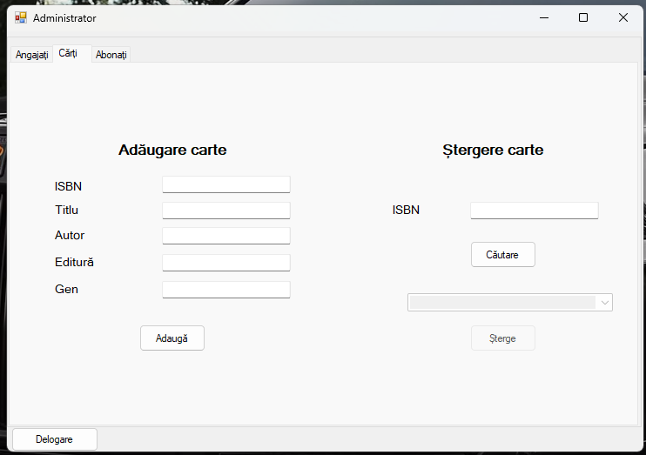
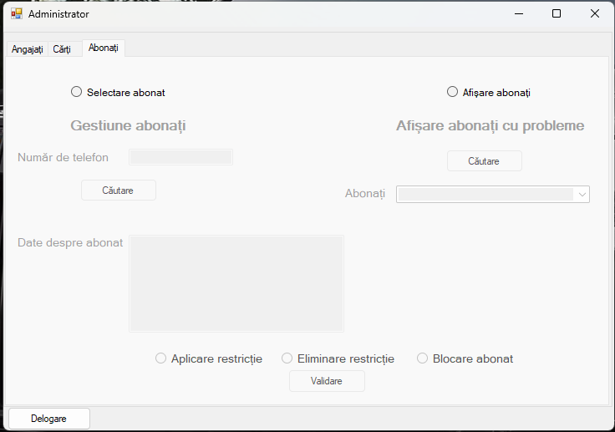
Ultima filă este cea care îi permite administratorului să modifice statusul clienților bibliotecii, mai exact să impună și să scoată restricții asupra clienților în funcție de modul în care au realizat retururile.
Figură 4 Fila a doua din interfața administratorului
Figură 5 Fila a treia din interfața administratorului

Interfața hardware
Aplicația este compusă din trei componente importante: interfața, backend-ul clientului și respectiv serverul. Comunicația se realizează între interfață și backend, respectiv între backend și server. Fiecare are un format specific de mesaje.
Interfața și backend-ul folosesc ca și comunicație șiruri de caractere. Elementele care compun mesajul sunt despărțite de caracterul „|”. Structura este următoarea: primul element din mesaj este constituit de tipul operației care urmează să se execute, urmat de datele necesare acelei operații.
Comunicarea dintre backend și server se realizează folosind un mesaj serializat sub formă de JSON. Acesta conține următoarele chei: operația și respectiv datele operației care sunt organizate sub forma unui vector. În cadrul vectorului se găsesc perechi cheie valoare, care vor fi transformate la momentul primirii mesajului într-un dicționar.

Interfața software
Această secțiune descrie conexiunile dintre produsul software dezvoltat și alte componente software externe, inclusiv baze de date, sisteme de operare, biblioteci și alte instrumente integrate. De asemenea, sunt specificate protocolul de comunicare și datele schimbate între aceste componente.

- Conexiuni cu componente software externe
  - Baza de date: Aplicația utilizează o bază de date relațională SQLite pentru stocarea informațiilor despre cărți, clienți, împrumuturi și angajați. Accesul la baza de date este realizat exclusiv de server, folosind interogări SQL pentru operațiile CRUD (Create, Read, Update, Delete).
    - Versiune: SQLite 3.x
    - Protocol de acces: Conexiune directă prin intermediul bibliotecii System.Data.SQLite.
  - Sistemul de operare: Aplicația este dezvoltată pentru a rula pe sistemele de operare Windows 10 și Windows 11, utilizând .NET Framework 4.8. Dependențe: Microsoft .NET Runtime corespunzător versiunii utilizate.
  - Mediul de dezvoltare: Visual Studio: Versiunile 2019 sau 2022 sunt utilizate pentru dezvoltare și depanare.
- Mesaje și fluxuri de date
  - Comunicare client-server: Format mesaje: JSON, cu structura:
{
"operation": "nume_operatie",
"data": [
{
"key1": "value1"
},
{
"key2": "value2"
}
]
}
  - Protocol: TCP, cu criptare a mesajelor pentru securitate.
  - Comunicare interfață-backend: Format mesaje: Șiruri de caractere separate prin caracterul |, cu structura: tip_operatie|date_1|date_2|...
- Servicii necesare
  - Autentificare utilizator: Serverul validează credențialele primite de la client folosind funcția hash SHA-1 pentru parole.
  - Gestionarea bază de date: Serverul procesează interogările SQL și returnează rezultatele în format JSON.
  - Notificări: Serverul trimite email-uri de notificare clienților cu privire la termenele de retur.
- Date partajate
  - Baza de date: Formată din tabelele:
    - Utilizatori (nume, rol, parolă);
    - Cărți (titlu, autor, cod ISBN etc.);
    - Abonați (date personale, status, limite);
    - Împrumuturi (dată împrumut/returnare, id client, id carte).
  - Fișiere de configurare: Setările de rețea (adresa IP a serverului, port) sunt stocate într-un fișier JSON local.
- Constrângeri de implementare:
  - Accesul concurent la baza de date este gestionat manual pentru a evita conflictele.
  - Toate mesajele între client și server sunt criptate

Interfața de comunicații
Această secțiune definește cerințele și specificațiile legate de comunicarea între componentele sistemului și cu alte sisteme externe. Se detaliază protocoalele, formatele mesajelor, securitatea și alte aspecte relevante pentru schimbul de date.
- Protocoale de comunicare:
  - TCP – Utilizat pentru comunicarea dintre client și server, asigurând o conexiune stabilă și orientată pe conexiune.
    - Porturi:
      - Serverul ascultă pe un port dedicat (ex. 12345).
      - Conexiunile sunt inițiate de către clienți (bibliotecari/administratori).
    - Handshake: Clientul trimite o cerere de conectare, iar serverul răspunde cu o confirmare.
- Formatul mesajelor
  - Client-Server:
    - Mesajele sunt serializate în JSON pentru flexibilitate.
    - Răspunsurile includ un cod de stare (success, error) și detalii suplimentare.
- Server-Client (notificări):
  - Email-urile au un șablon prestabilit:
Subiect: Reminder - Termen de returnare carte
Mesaj: Stimate client, vă reamintim că data limită pentru returnarea cărții "[Titlu]" este [Data].
- Securitate și criptare
- Criptarea mesajelor: Toate datele transmise între client și server sunt criptate folosind AES-256.
- Performanță și toleranță la erori
  - Latență: Răspunsurile serverului trebuie să ajungă în maxim 2 secunde pentru operațiuni critice (ex: împrumut/retur).
- Constrângeri
  - Acces restricționat: Serverul acceptă conexiuni doar din rețeaua locală a bibliotecii (adrese IP din intervalul configurat).
  - Firewall: Aplicația trebuie să funcționeze fără modificări ale setărilor de firewall ale sistemului.
Această structură asigură o comunicare fiabilă și securizată între componentele sistemului, respectând celelalte cerințe din SRS.

Caracteristiciile sistemului

Autentificare pe roluri
4.1.1 Descriere și prioritate
Această funcționalitate permite utilizatorilor să se autentifice folosind un nume, o parolă, dar și selectând rolul pe care îl are utilizatorul care dorește să se conecteze. În funcție de credențialele introduse, sistemul le va valida și va oferi acces la funcționalitățile specifice rolului pe care îl are utilizatorul.
  - Prioritate: ridicată
  - Beneficiu: 9
  - Penalizare: 8
  - Cost: 4
  - Risc: 3
4.1.2 Secvența stimul/răspuns
- Stimul: utilizatorul introduce datele de autentificare: numele de utilizator, parola și rolul.
Răspuns: Sistemul verifică dacă datele sunt valide
- Stimul: utilizatorul apasă butonul de autentificare
Răspuns:
  - Dacă datele sunt valide, utilizatorul este redirecționat către interfața care corespunde rolului său.
  - Dacă datele nu sunt valide se va afișa un mesaj de eroare.
4.1.3 Cerințe funcționale
- Sistemul trebuie să permită introducerea unui nume utilizator, unei parole și selectarea unui rol.
- Sistemul trebuie să valideze credențialele introduse folosind o bază de date.
- În cazul în care datele sunt valide, sistemul trebuie să redirecționeze utilizatorul la interfața specifică rolului său.
- În cazul unor date de autentificare invalide, sistemul trebuie să afișeze un mesaj de eroare.

Înregistrare împrumut
4.2.1 Descriere și prioritate
Această funcționalitate este disponibilă bibliotecarului și este folosită de momentul în care un client care nu este blocat dorește să realizeze un împrumut. Automat se va seta o perioadă de retur de 14 zile dacă clientul împrumută cartea acasă sau dacă acesta va împrumuta cartea în sala de lectură se va seta ca dată de retur identică cu data curentă.
- Prioritate: ridicată
- Beneficiu: 8
- Penalizare: 7
- Cost: 5
- Risc: 4
4.2.2 Secvența stimul/răspuns
- Stimul: bibliotecarul caută cartea care o dorește clientul
Răspuns: sistemul caută în baza de date cartea după titlu și autor, acceptând căutări după cuvinte cheie și trimite lista de cărți.
- Stimul: Se selectează cartea pe care o dorește clientul să o împrumute.
Răspuns: se introduce în baza de date un împrumut și se setează o dată de retur pentru carte.
4.2.3 Cerințe funcționale:
- Sistemul trebuie să fie capabil să caute o carte după autor sau titlu, și căutarea să permită și o căutare după titlu si autor parțiale.
- Sistemul trebuie să returneze o listă de cărți care corespund datelor de căutare introduse.
- Sistemul trebuie să fie capabil să seteze o dată de retur pentru o carte în funcție de tipul împrumutului (acasă sau în sala de lectură).
- Sistemul trebuie să înregistreze împrumutul făcut de client și să reducă numărul de cărți pe care le poate împrumuta.
- Sistemul va modifica statusul cărții din disponibilă în indisponibilă.

Înregistrare retur
4.3.1 Descriere și prioritate
Această funcționalitate este disponibilă numai bibliotecarului, deoarece acesta interacționează cu clientul. Acesta va verifica lista de cărți pe care le-a împrumutat și va seta că s-a realizat împrumutul.
- Prioritate: ridicată
- Beneficiu: 8
- Penalizare: 8
- Cost: 5
- Risc: 4
4.3.2 Secvența stimul/răspuns
- Stimul: vizualizare cărți împrumutate
Răspuns: o listă de cărți pe care le-a împrumutat clientul
- Stimul: selectare carte din lista de cărți împrumutate
Răspuns: se inserează în baza de date data returului
4.3.3 Cerințe funcționale:
- Sistemul va seta data de retur a cărții.
- Sistemul va mări limita de cărți pe care clientul o poate împrumuta.
- Sistemul va modifica statusul cărții din indisponibilă în disponbilă.

Autentificare client
4.4.1 Descriere și prioritate
Prin intermediul aceste funcționalități se permite autentificarea clientului bibliotecii folosind numărul de telefon. Pe baza acestuia se va modifica interfața bibliotecarului prin afișarea opțiunilor pe care le poate face: dacă clientul este blocat el poate face doar retururi, dacă clientul este restricționat el va putea împrumuta cărți doar în sala de lectură și dacă el nu are restricții va putea să împrumute cartea și acasă.
- Prioritate: ridicată
- Beneficiu: 7
- Penalizare: 8
- Cost: 5
- Risc: 4
4.4.2 Secvența stimul/răspuns
- Stimul: introducere număr de telefon.
Răspuns: validarea numărului de telefon.
- Stimul: apăsarea butonului de autentificare client.
Răspuns: validarea numărului de telefon prin verificarea în baza de date și activarea elementelor din interfață în funcție de statusul clientului: blocat, cu restricții sau fără restricții.
4.4.3 Cerințe funcționale
- Sistemul va verifica dacă șirul de caractere introdus este un număr de telefon valid.
- Sistemul va verifica dacă există un client cu acel număr de telefon în baza de date.
- În cazul în care numărul este valid se vor activa elementele din interfață pe baza statusului clientului
- În cazul în care un număr de telefon este invalid se va afișa un mesaj de eroare.

Adăugare client nou
4.5.1 Descriere și prioritate
Această funcționalitate este disponibilă numai bibliotecarului și are rolul de a permite constant bibliotecii să adauge noi clienți. Pentru aceasta bibliotecarul va completa un formular cu datele necesare și prin apăsarea unui buton acesta va trimite la serve o cerere de inserare în baza de date a datelor introduse.
- Prioritate: ridicată
- Beneficiu: 7
- Penalizare: 5
- Cost: 5
- Risc: 4
4.5.2 Secvența stimul/răspuns
- Stimul: introducere date client
Răspuns: validare date necesare pentru clientul nou
- Stimul: apăsarea butonului de înregistrare a noului client.
Răspuns: serverul va introduce în baza de date datele clientului
4.5.3 Cerințe funcționale
- Sistemul va valida datele clientului prin verificarea numărului de telefon să respecte un format și pin asigurarea că toate datele clientului sunt oferite.
- În caz de succes sistemul va însera în baza de date, datele despre noul client.
- În caz de eșec se va afișa un mesaj de eroare

Ștergerea unei cărți
4.6.1 Descriere și prioritate
Această funcționalitate este disponibilă numai administratorului și care îi permite să modifice stocul cărților. Astfel, acesta va introduce ISBN-ul cărții si va primi o listă de cărți și prin selectarea unui element din listă și la apăsarea bubonului ștergere se va șterge cartea din baza de date.
- Prioritate: medie
- Beneficiu: 7
- Penalizare: 5
- Cost: 5
- Risc: 4
4.6.2 Secvența stimul/răspuns
- Stimul: introducerea ISBN-ului cărții.
Răspuns: o listă de cărți care au ISBN-ul introdus.
- Stimul: Selectarea unei cărți.
Răspuns: validarea inputului unui stimul.
- Stimul: apăsarea butonului ștergere.
Răspuns: Ștergerea cărții din baza de date.
4.6.3 Cerințe funcționale
- Sistemul trebuie să fie capabil să șteargă o carte din baza de date, folosind numai identificatorul unic al cărții.

Adăugarea unei cărți
4.6.1 Descriere și prioritate
Aceasta este o funcție disponibilă administratorului și care îi permite să modifice stocul cărților prin introducerea unui nou exemplar al unei cărți. Pentru aceasta el va trebui să introducă un set de informații (ISBN, titlu, autor, editură și gen) și apoi să apese butonul adaugă.
- Prioritate: medie
- Beneficiu: 7
- Penalizare: 5
- Cost: 5
- Risc: 4
4.6.2 Secvența stimul/răspuns
- Stimul: introducerea datelor unei cărți
Răspuns: validarea datelor despre carte introduse
- Stimul: apăsarea butonului adaugă
Răspuns: inserarea în baza de date a informațiilor despre noua carte .
4.6.3 Cerințe funcționale
- Sistemul va verifica validitatea datelor despre carte.
- Sistemul va introduce în tabelele corespunzătoare datele despre cărți.

Afișare listă abonați problematici
4.8.1 Descriere și prioritate
Această funcționalitate este disponibilă numai administratorului bibliotecii. Prin apăsarea butonului căutare el va primi o listă cu abonați problematici. În acea listă se vor afla termeni necesari pentru administrator pentru a modifica statusului clientului
- Prioritate: medie
- Beneficiu: 7
- Penalizare: 6
- Cost: 7
- Risc: 7
4.8.2 Secvența stimul/răspuns
- Stimul: apăsarea butonului de căutare abonați problematici.
Răspuns: afișarea unei liste cu abonați care sunt considerați problematici.
4.8.3 Cerințe funcționale
- Sistemul trebuie să fie capabil să identifice clienții problematici ai bibliotecii: cei care întârzie constant cu returul cărților, sau cei care au întârziat prea mult timp pentru returnarea unei cărți.

Modificare status abonați
4.9.1 Descriere și prioritate
Această funcționalitate este disponibilă numai administratorului și are scopul de a impune sau să ridice restricții. Acesta va selecta un abonat, fie din lista de abonați problematici, fie abonatul care a fost căutat cu ajutorul numărului de telefon.
- Prioritate: ridicată
- Beneficiu: 8
- Penalizare: 6
- Cost: 4
- Risc: 3
4.9.2 Secvența stimul/răspuns
- Stimul: selectarea unui abonat
Răspuns: verificarea selectării unui abonat
- Stimul: selectarea noului status al clientului.
Răspuns: verificarea selectării unui status pentru client.
- Stimul: apăsarea butonului de modificare a statusului.
Răspuns: modificarea statusului clientului
4.9.3 Cerințe funcționale
- Sistemul trebuie să fie capabil să afișeze o listă de abonați problematici
- Sistemul trebuie să fie capabil să caute un abonat după numărul de telefon.
- Sistemul trebuie să fie capabil să modifice statusul unui abonat.
- Sistemul trebuie sa conțină un meniu care să permită selectarea noului status.

Căutare angajat după număr de telefon
4.10.1 Descriere și prioritate
Această funcționalitate este disponibilă numai administratorului. Acesta poate căuta un abonat pe baza numărului de telefon și poate vizualiza datele despre acesta.
- Prioritate: medie
- Beneficiu: 7
- Penalizare: 6
- Cost: 7
- Risc: 7
4.10.2 Secvența stimul/răspuns.
- Stimul: administratorul introduce numărul de telefon
Răspuns: validare număr de teflon
- Stimul: apăsarea butonului de căutare
Răspuns: afișarea informațiilor despre client.
4.10.3 Cerințe funcționale
- Sistemul trebuie să fie capabil să caute un abonat după numărul de telefon
- În cazul în care numărul introdus există în baza de date, sistemul trebuie să fie capabil să afișeze datele clientului.
- În cazul în care numărul introdus nu există, sistemul trebuie să afișeze un mesaj de eroare.

Adăugare angajat
4.11.1 Descriere și prioritate
Această funcționalitate este disponibilă administratorului și prin intermediul ei acesta poate să modifice baza de date a angajaților prin inserarea de noi angajați cu cele 2 roluri disponibile: administrator și bibliotecar.
- Prioritate: ridicată
- Beneficiu: 8
- Penalizare: 6
- Cost: 4
- Risc: 3
4.11.2 Secvența stimul/răspuns
- Stimul: introducere date angajat
Răspuns: validare date angajat
- Stimul: apăsarea butonului înregistrare
Răspuns: crearea unei noi linii in tabela Utilizator.
4.11.3 Cerințe funcționale
- Sistemul trebuie să fie capabil să introducă date în tabela de utilizatori.

Ștergerea unui angajat
4.12.1 Descriere și prioritate
Această funcționalitate este disponibilă numai administratorului și are ca scop urmărirea fluxului de personal. Acesta este limitat la ștergerea numai a bibliotecarilor, neputând să șteargă un administrator. Pentru a șterge un administrator va fi necesară intervenția echipei care gestionează aplicația.
- Prioritate: ridicată
- Beneficiu: 8
- Penalizare: 6
- Cost: 4
- Risc: 3
4.12.2 Secvența sistem/răspuns
- Stimul: introducerea numelui de utilizator a angajatului
Răspuns: verificare nume utilizator
- Stimul: apăsarea butonului de ștergere.
Răspuns: se va șterge din baza de date un utilizator.
4.12.3 Cerințe funcționale
- Sistemul trebuie să verifice dacă numele de utilizator nu este al unui administrator, în acest caz oprindu-se operația de ștergere.
- Sistemul trebuie să fie capabil să șteargă un bibliotecar din baza de date.
- În cazul în care ștergerea unui angajat al bibliotecii eșuează, sistemul trebuie să fie capabil să afișeze un mesaj de eroare.

Alte cerințe nefuncționale

Cerințe de performanță
Aplicația de bibliotecă trebuie să asigure un timp de răspuns adecvat și o funcționare stabilă, astfel încât utilizatorii (administratori și bibliotecari) să poată interacționa cu sistemul în mod fluent, fără întârzieri semnificative.

Cerințele de performanță includ următoarele aspecte:
1. Timp de răspuns
Pornirea aplicației poate necesita mai mult timp, întrucât este necesară conectarea prin TCP a clientului la server. Cu toate acestea, sistemul trebuie să răspundă la solicitările de autentificare imediat după introducerea datelor de conectare.
- Afișarea listelor de cărți, abonați sau angajați trebuie să se realizeze în maximum 3 secunde, pentru baze de date cu până la 10.000 de înregistrări.
- Operațiile de adăugare, modificare sau ștergere a datelor (ex. angajat, carte, abonat) trebuie să fie procesate în maximum 2 secunde de la inițierea acțiunii.

2. Concurență
- Aplicația trebuie să suporte minim 5 utilizatori activi simultan, fără scăderi notabile de performanță.
- Sub încărcare normală, timpul de răspuns nu trebuie să crească cu mai mult de 20% față de valorile specificate.

3. Interactivitate în timp real
- Operațiile frecvente efectuate de bibliotecari (ex. împrumut/returnare carte) trebuie să fie confirmate de sistem în sub 1 secundă, pentru a susține activitatea de lucru cu publicul.

4. Gestionarea erorilor
- În cazul unor erori de comunicare cu baza de date, sistemul trebuie să afișeze un mesaj de eroare clar în mai puțin de 1 secundă, fără a bloca interfața.
- Aplicația trebuie să prevină blocarea completă în urma erorilor interne.

5. Inițializare sistem
- Timpul de pornire al aplicației (inclusiv inițializarea conexiunii la baza de date) nu trebuie să depășească 5 secunde pe un sistem cu cerințe minime (Windows 10, 4GB RAM, procesor dual-core).

Cerințe de siguranță
Sistemul trebuie să protejeze datele sensibile ale utilizatorilor și să prevină accesul neautorizat, asigurând un nivel adecvat de securitate informatică pentru o aplicație de gestiune a unei biblioteci.

- Autentificare și control acces
- Fiecare utilizator trebuie să se autentifice folosind un nume de utilizator și o parolă.
- Accesul la funcționalități este restricționat pe baza rolului utilizatorului: administrator sau bibliotecar.
- Administratorii pot gestiona angajați, cărți și abonați.
- Bibliotecarii pot doar vizualiza și gestiona cărți și abonați.

- Stocarea parolelor
- Parolele nu trebuie stocate în format text clar în baza de date.
- Se va utiliza un algoritm de hashing securizat pentru stocarea parolelor.

- Validarea datelor introduse
- Toate datele introduse de utilizatori trebuie validate atât la nivel de interfață grafică, cât și la nivel de back-end, pentru a preveni:
- inserții SQL (SQL injection)
- cod malițios (ex. scripturi)

- Confidențialitate
- Informațiile despre clienți și împrumuturi trebuie accesate doar de către utilizatorii autorizați, conform rolului definit.
- Este interzisă expunerea publică sau accidentală a datelor personale (ex. parole, nume de utilizator).
- Mecanisme de protecție
- Aplicația trebuie să aibă un mecanism de deautentificare clar și funcțional, pentru a evita accesul neautorizat în cazul părăsirii stației de lucru.

Cerințe de securitate
- Autentificare și controlul accesului
- Toți utilizatorii trebuie să se autentifice cu credențiale unice (nume utilizator și parolă)
- Parolele trebuie să fie stocate în format hash utilizând algoritmi moderni.

- Protecția datelor
- Toate datele sensibile trebuie criptate.
- Implementarea unui sistem de clasificare a datelor:
- Date personale - nivel maxim de protecție
- Date operaționale - nivel mediu
- Date publice - nivel minim

- Securitatea aplicației
- Protecție împotriva vulnerabilităților comune:
- SQL Injection (folosire parametrizată a interogărilor)
- XSS (Cross-Site Scripting)

- Securitatea rețelei
- Restricționarea accesului la resurse critice
- Segmentarea rețelei pentru izolarea componentelor sensibile

- Conștientizarea utilizatorilor
- Training anual de securitate pentru personal
- Ghiduri de bune practici pentru utilizatori

Această abordare cuprinzătoare asigură o postură robustă de securitate, acoperind toate aspectele critice ale sistemului, de la protecția datelor la conștientizarea utilizatorilor și răspunsul la incidente.

Atribute ale calității software-ului
- Fiabilitate
- Disponibilitate: Sistemul trebuie să ofere o disponibilitate de minim 99% pe parcursul orelor de funcționare a bibliotecii
- Performanță
- Timp de răspuns: Sub 2 secunde pentru 95% din operațiunile uzuale
- Scalabilitate: Suport pentru creșterea numărului de utilizatori cu 20% anual fără modificări majore
- Utilizare resurse: Consum memorie stabil sub 500MB în condiții normale de funcționare
- Uzabilitate
- Interfață intuitivă: Noii utilizatori pot efectua operațiuni de bază după maxim 30 de minute de familiarizare
- Documentație: Manuale online și tooltips integrate pentru toate funcțiile complexe
- Securitate
- Protecție date: Criptare pentru toate datele sensibile
- Mentenanță
- Modularitate: Arhitectură pe module independente cu interfețe bine definite
- Documentație cod: 80% acoperire comentarii pentru componentele critice
- Testabilitate: Suport pentru teste automate pe 90% din funcționalități
- Portabilitate
- Compatibilitate: Funcționare pe Windows 10/11 (prin .NET Framework)
- Dependințe: Minimă, cu toate bibliotecile third-party incluse în pachet
- Configurare: Adaptare ușoară la diferite medii de operare
- Robustete
- Validare intrare: Sistem avansat de validare a datelor de intrare
- Gestionare erori: Mesaje clare și sugestii de rezolvare pentru erori comune
- Testare
- Suite teste: Acoperire minimă de 75% cu teste automate
- Testare performanță: Instrumente integrate pentru măsurarea timpilor de răspuns
- Mediu testare: Separare clară între mediile de test și producție
- Standarde de codificare
- Convenții: Respectarea standardelor de codificare C# Microsoft
- Metrici de calitate: Zero vulnerabilități cunoscute de severitate ridicată

Aceste atribute asigură dezvoltarea unui produs software de înaltă calitate care îndeplinește nevoile bibliotecii și ale utilizatorilor săi, oferind o experiență stabilă, sigură și eficientă pe termen lung.

Alte cerințe nefuncționale
- Conformitate: Aplicația respectă standardele ISO pentru biblioteci și GDPR.
- Documentație: Este oferit un manual DOCX/PDF.
- Implementare: Mediu de dezvoltare este standardizat, iar procesul de build și testare este automatizat.
- Instruirea este formată dintr-un program de training de 2 ore.
Aceste cerințe completează specificațiile sistemului, asigurând că soluția va răspunde tuturor nevoilor organizației atât pe termen scurt, cât și pe termen lung, în conformitate cu cele mai bune practici din domeniu.

Reguli de business
- Politici de împrumut
  - Perioadă standard de împrumut:
    - Acasă: 21 zile
    - Sala de lectură: 1 zi (se returnează înainte de a se părăsi biblioteca)
  - Număr maxim de cărți împrumutate simultan = 5 (indiferent de locație)
- Penalizări pentru întârzieri
  - Suspendare drepturi: fiecare utilizator are un set de drepturi de împrumut al cărților în funcție de retururi: dacă a întârziat prea mult cu o carte sau dacă întârzie constant la returul cărților. Suspendarea drepturilor este modificată de către administrator, prin modificarea statusului utilizatorului: blocat, cu restricții sau fără restricții. Abonatul blocat este un abonat care poate doar să returneze o carte, cererile de împrumut fiind refuzate de bibliotecar (în interfață meniul pentru împrumuturi este dezactivat). Abonatul cu restricții este cel care poate împrumuta cărți numai în sala de lectură (operație indicată din interfață prin dezactivarea opțiunii de a împrumuta cărți acasă). Abonatul fără restricții este cel care poate împrumuta cărți și acasă și în sala de lectură, în limita numărului de cărți împrumutate pe care le poate realiza.
- Acces și restricții
  - Restricții pentru utilizatorii cu sancțiuni:
    - Cont restricționat: împrumut doar în sală
    - Cont blocat: acces suspendat
- Cerințe pentru împrumut: Validare identitate cu buletin/carte de identitate
- Gestionarea cărților
  - Adăugare în catalog:
    - Doar de către administrator
    - Verificare ISBN și metadate obligatorie
- Retragere din circulație: Decizie finală luată de administrator
- Politici pentru personal
  - Atribuții clare:
    - Bibliotecari: doar operațiuni de împrumut/retur
    - Administratori: gestiune conturi și modificări catalog
- Scenarii speciale
  - Cărți pierdute/ deteriorate: Ban permanent.

Alte cerințe

Notificare clienți retur
Această funcționalitate este realizată automat, fără intervenția bibliotecarului sau a administratorului. Acesta presupune parcurgerea o dată la 24 de ore a bazei de date, tabelei cu abonați, cu scopul de a verifica dacă există abonați restricționați sau care au întârziat cu returul unei cărți. Dacă există un abonat care respectăm aceste condiții, se va trimite un mail personalizat, după cum s-a putut vedea structura în Interfața de comunicații.
- Tip notificare: reamintire retur carte
- Mijloace de comunicare: email trimis automat de sistem
- Periodicitate: se va verifica zilnic baza de date.
- Cerințe tehnice:
  - Integrare serviciu SMTP.

Cerințe privind baza de date
Sistemul va folosi o bază de date relațională pentru stocarea informațiilor despre utilizatori și abonați. Structura bazei de date trebuie să susțină eficient operațiile efectuate de utilizatori și să asigure integritatea și securitatea datelor.
- Structură minimă obligatorie:
  - Tabela „utilizator”: este o tabelă care reține datele despre utilizator( nume utilizator, parolă, rol, id).
  - Tabela „împrumuturi”: aceasta va păstra datele despre împrumut (id împrumut, id carte, id abonat, dată împrumut, dată retur, data efectuării returului).
  - Tabela „abonat”: este tabela care conține datele despre clienții bibliotecii (id abonat, nume, prenume, adresa, telefon, email, limita, status).
- Cerințe de integritate:
  - Oprirea ștergerilor altor administratori de către un administrator.
  - Oprirea ștergerilor unui cont de angajat de către un bibliotecar.
  - Oprirea ștergerii sau adăugării unei cărți de către bibliotecar.
- Cerințe de performanță:
  - Posibilitatea de a căuta o carte după un titlu sau autor parțial oferite.
  - Căutarea unei cărți să dureze mai puțin de o secundă.
- Cerințe de securitate:
  - Parolele vor fi păstrate în baza de date folosind o funcție hash.
  - Accesul la baza de date se va realiza numai prin intermediul interfeței grafice, nu direct de către utilizatori.
- Cerințe de persistență:
  - Folosirea de tranzacții pentru a nu introduce în baza de date datele, numai dacă toate acestea sunt valide.
Apendix A: Glosar
- Bibliotecar: Utilizator al aplicației care se ocupă de împrumutul și returnarea cărților și de gestionarea clienților.
- Administrator: Utilizator cu drepturi extinse, responsabil pentru gestionarea cărților, conturilor angajaților și abonaților problematici.
- Client: Persoană care împrumută cărți de la bibliotecă.
- Împrumut: Operațiunea de a oferi temporar o carte unui client, înregistrată în sistem.
- Retur: Operațiunea de returnare a unei cărți împrumutate de către client.
- Restricție: Limitare impusă unui client care întârzie sau nu respectă regulile bibliotecii (ex. poate împrumuta doar în sală).
- Cont blocat: Contul clientului este suspendat și nu mai poate împrumuta cărți.
- SHA1: Algoritm de criptare unidirecțională folosit pentru stocarea parolelor.
- SQLite: Sistem de gestionare a bazelor de date relaționale, utilizat pentru salvarea datelor în aplicație.
- TCP: Protocol de transport utilizat pentru comunicarea între client și server.
- JSON: Format de schimb de date folosit între client și server pentru transmiterea operațiilor și rezultatelor.
Appendix B: Modele de analiză
În această parte se va prezenta partea de analiză și proiectare pentru realizarea aplicației. În această etapă s-au realizat o serie de diagrame care să descrie complet funcționalitățile și modul de procesare, care vor fi detaliate în cele ce urmează.
Prima dată s-a realizat diagrama de cazuri de utilizare, sau „use case” după cum mai este cunoscută. Aceasta este ce acare descrie funcționalitățile principale ale aplicației și tipul de utilizatori care vor utiliza această aplicație. Astfel s-a realizat o listă de cazuri de utilizare compusă din:
- Gestionare abonați
- Gestionare împrumuturi
- Gestionare retururi
- Gestionare cărți
- Gestionare angajați
Pentru aceste activități s-a constatat că sunt necesari doi actori distincți:
- Administrator
- Bibliotecar
Diagrama de cazuri de utilizare este reprezentată în imaginea de mai jos:
Figură 4 Diagrama usecase

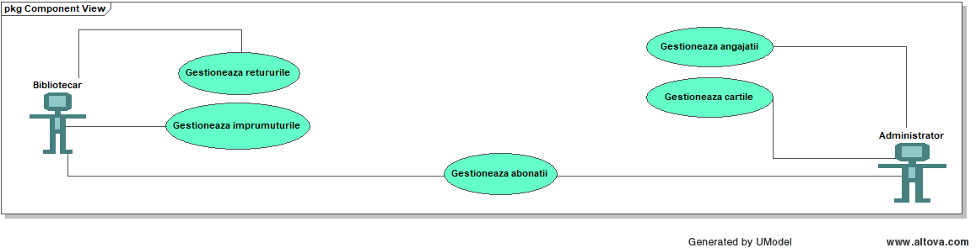
Figură 5 Diagrama de cazuri de utilizare

În cele ce urmează se vor prezenta și descrie fiecărui actor.
- Administratorul
Acesta este cel care are o poziție administrativă în bibliotecă fiind responsabil pentru schema de personal al bibliotecii și de menținerea stocului de cărți disponibile din bibliotecă. De asemenea, deși el nu interacționează direct cu abonații bibliotecii, acesta poate realiza unele operații asupra tabelei cu angajați din baza de date, operație detaliată mai jos.
- Bibliotecatul
Acesta este un utilizator al aplicației propuse care se ocupă de interacțiunea cu abonații bibliotecii. Acesta este responsabil de realizarea împrumuturilor și retururilor, dar poate realiza și unele operații asupra bazei de date cu abonați.
Cazurile de utilizare sunt prezentate mai jos:
- Gestionarea abonaților
Gestionarea abonaților este diferită în funcție de ce actor interacționează cu ea. Funcțiile pe care le realizează fiecare actor asupra abonaților sunt distincte.
Administratorul este cel care se ocupă de monitorizarea statusului clienților bibliotecii. Pe baza acestui status se poate limita accesul al unele facilități ale bibliotecii (pentru utilizatorii restricționați se elimină dreptul de a împrumuta o carte acasă, în timp ce clienții blocați nu mai pot realiza niciun împrumut). Dar indiferent de statusul pe care îl au abonații nu se limitează opțiunea de a returna cărți.
În cazul bibliotecarului gestionarea abonaților are o altă semnificație: ce de a verifica dacă datele utilizatorului sunt valide sau dacă nu. De asemenea, considerând faptul că acesta interacționează direct cu abonații bibliotecii, acesta are posibilitatea de a adăuga abonați noi în baza de date.
- Gestionare împrumuturi
Gestionarea împrumuturilor este disponibilă numai bibliotecarului. Aceasta este compusă din mai multe operații care trebuie să se ruleze în ordinea specificată. Întâi se va prelua numărul de telefon pentru a ne asigura că există în baza de date o linie care să corespundă cu datele introduse spre a fi verificate. Dacă datele sunt valide, se vor activa meniurile în funcție de statusul pe care îl are abonatul. După ce autentificarea s-a realizat cu succes se va căuta cartea după titlu sau autor. În cele din urmă dacă abonatul decide să continue împrumutul atunci se va introduce în tabela „împrumuturi” cu o dată de retur distinctă în funcție de tipul împrumutului: dacă împrumutul se realizează doar în sala de lectură atunci data de retur coincide cu data curentă. În caz contrar data de retur va fi după 14 zile de la realizarea împrumutului.
- Gestionare retururi
Acest caz de utilizare descrie operația de retur a unei cărți. Această operație poate fi realizată numai de bibliotecar și care poate fi realizată de orice abonat, indiferent de statusul pe care îl are. Această operație este compusă din mai multe operații mai mici. Întâi se va căuta clientul în baza de date dup numărul de telefon, care este unic și nu se va repeta în baza de date. După ce datele au fost valide se va afișa și o listă de cărți împrumutate. Bibliotecarul va selecta o care din cele returnate și fiind marcate ca fiind împrumutate, iar după ce va selecta o carte pentru retur atunci se va apăsa bubonul de retur se va realiza efectiv returul cărții, marcat de inserarea în baza de date a informațiilor necesare retururilor.
- Gestionare cărți
Această ficționalitate este disponibilă numai administratorului care este și responsabil de menținerea stocului de cărți. Astfel acest caz de utilizare are două funcționalități mari principale: ștergerea unei cărți și adăugarea unei cărți.
Pentru ștergerea unei cărți se va introduce ISBN-ul unei cărți, se va întoarce o listă de cărți. Din această listă, administratorul poate să selecteze o carte și prin apăsarea unui buton de interfață se realizează procesul de ștergere.
Pentru a adăuga o carte este necesar completarea unui formular car conține datele necesare adăugării unei noi cărți. La apăsarea butoiului de adăugare de carte se va introduce în baza de date noua carte, dar nu după ce s-a realizat și o verificate asupra topurilor și datelor trimise.
- Gestionare angajați
Această funcționalitate este disponibilă numai administratorului, și are și ea anumite limitări. Astfel, prin intermediul acestui caz de utilizare se permite o păstrare dinamică a fluxului de angajați din bibliotecă. Însă administratorul poarte doar să șteargă un bibliotecar, sau poate adăuga și un bibliotecar, dar și un administrator. Dacă se dorește ștergerea unui administrator este necesară intervenția noastră la aceste proiecte.
După realizarea diagramei de cazuri de utilizare s-a realizat diagrama entitate-relație care descrie baza de date de tip SQLite folosită. Această diagramă este reprezentată în figura de mai jos.
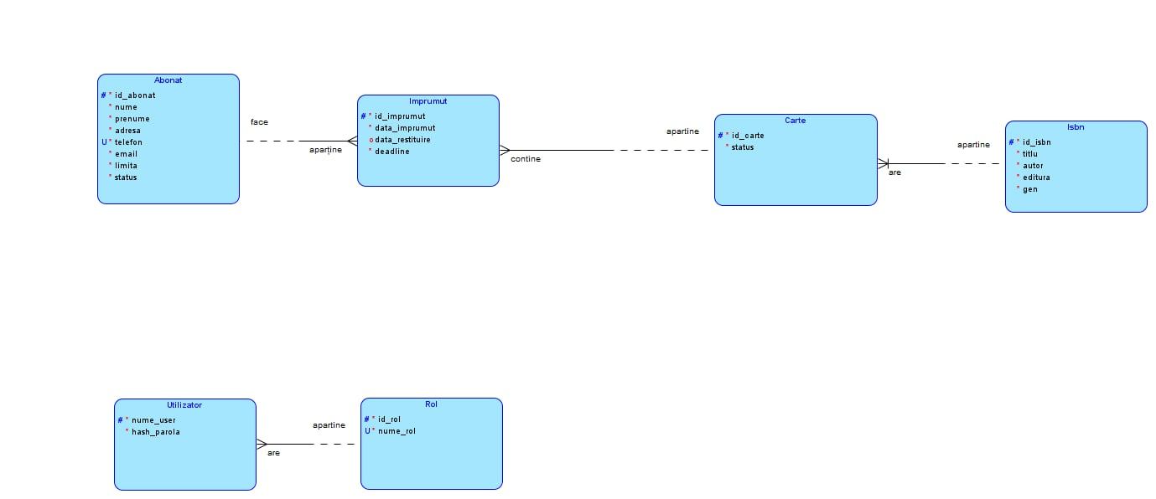
Figură 6 Diagrama entitate relație

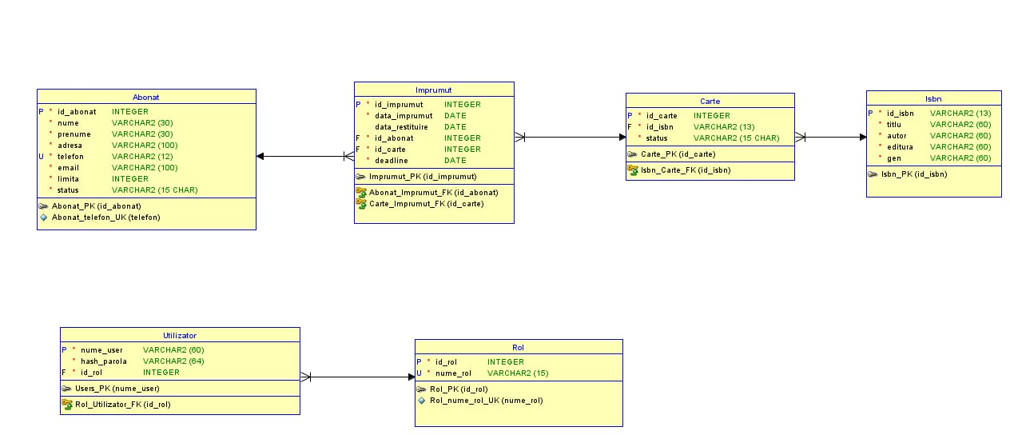
Figură 7 Diagramă entitate relație

Baza de date a fost creată după următoarele reguli de business:
- O carte poate fi împrumutată dacă nu a fost împrumutată sau dacă toate datele de restituire au fost completate.
- Dacă o carte nu este restituită în maxim 2 săptămâni de la data împrumutului se poate limita numărul maxim de împrumuturi ale acelui utilizator.
- Numărul de telefon al unui abonat trebuie să fie unic.
- Abonatul are minim 14 ani pentru a i se face un cont.(trebuie sa aibă buletin pentru adresa de reședință)
- Data de restituire a fiecărui împrumut va fi ulterioară sau identică cu data de împrumut.
- Pentru cărțile împrumutate în sala de lectură trebuie să fie aceiași dată de împrumut și de retur.
- Data de retur nu poate fi o dată ulterioară datei calendaristice curente.
- Data de împrumut este data curentă.
- Numărul de telefon trebuie sa aibă 9 cifre și prefixul aferent acestuia.
- Adresa de email trebuie să aibă un format valid de ex. nume_utilizator@domeniu.top-level_domain
- Fiecare carte va fi identificată printr-un cod de inventar.(id_carte)
- Numele, prenumele , adresa de domiciliu, numărul de telefon, id abonatului, emailul abonatului, numărul maxim de cărti care pot fi împrumutate de un abonat nu pot fi nule.
- Un abonat poate împrumuta maxim numărul de cărți care îl are trecut pe cont.
- Numărul maxim de cărți pe care le poate împrumuta simultan un abonat este 5.
- ISBN este din 10 sau 13 cifre.
- Numele și prenumele sunt formate doar din litere.
- Administratorii și Bibliotecarii sunt identificați în funcție de numele de utilizator.
- Este păstrat doar hash-ul parolei.(SHA-256).
După s-a realizat diagrama de activități care are rolul de a descrie toate activitățile din interiorul sistemului. Astfel, aceasta încearcă să acopere toate activitățile pe care le are fiecare componentă a sistemului: clientului și serverul.
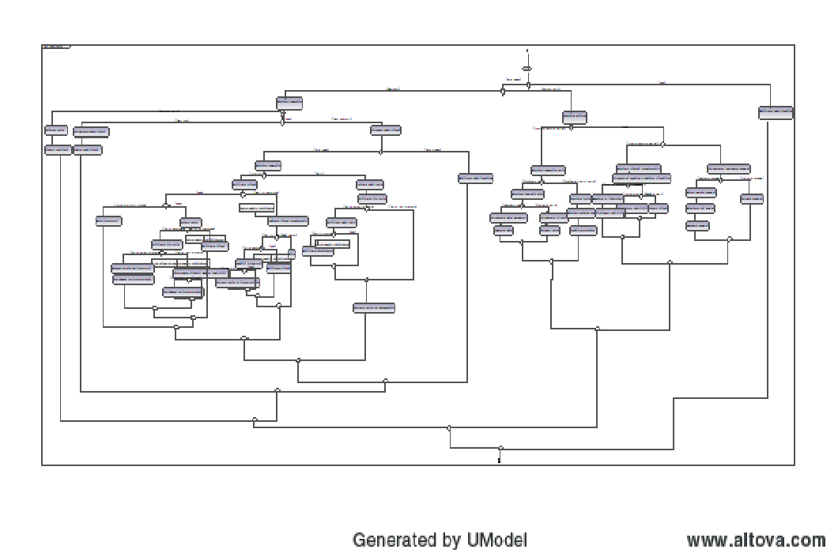
Figură 8 Diagramă de activități client

Diagrama de activitate detaliază pașii parcurși de un utilizator de tip client în cadrul aplicației. Activitatea începe cu lansarea aplicației și continuă cu autentificarea în sistem. După autentificare, clientul poate accesa diverse funcționalități precum consultarea listei de cărți disponibile, filtrarea acestora, inițierea unui împrumut, returnarea unei cărți sau vizualizarea istoricului propriu.
Diagrama include multiple condiții decizionale care ghidează ramificarea fluxului în funcție de acțiunile utilizatorului sau de starea contului (ex: dacă are sau nu cărți întârziate, dacă este restricționat, dacă o carte este disponibilă etc.).
Sunt reprezentate și acțiunile administrative automatizate, precum afișarea mesajelor de eroare, restricționarea împrumuturilor sau actualizarea bazei de date cu noile stări ale împrumuturilor.
Activitatea se încheie fie prin deconectarea utilizatorului, fie prin închiderea aplicației. Diagrama reflectă complexitatea și interactivitatea funcționalităților disponibile pentru client, precum și condițiile de validare aplicate de sistem pentru menținerea coerenței datelor și a regulilor de funcționare.
Pentru că aplicația noastră se bazează pe o paradigmă client server, atunci a fost realizată și o diagramă de activități care descrie serverul, inserată mai jos.

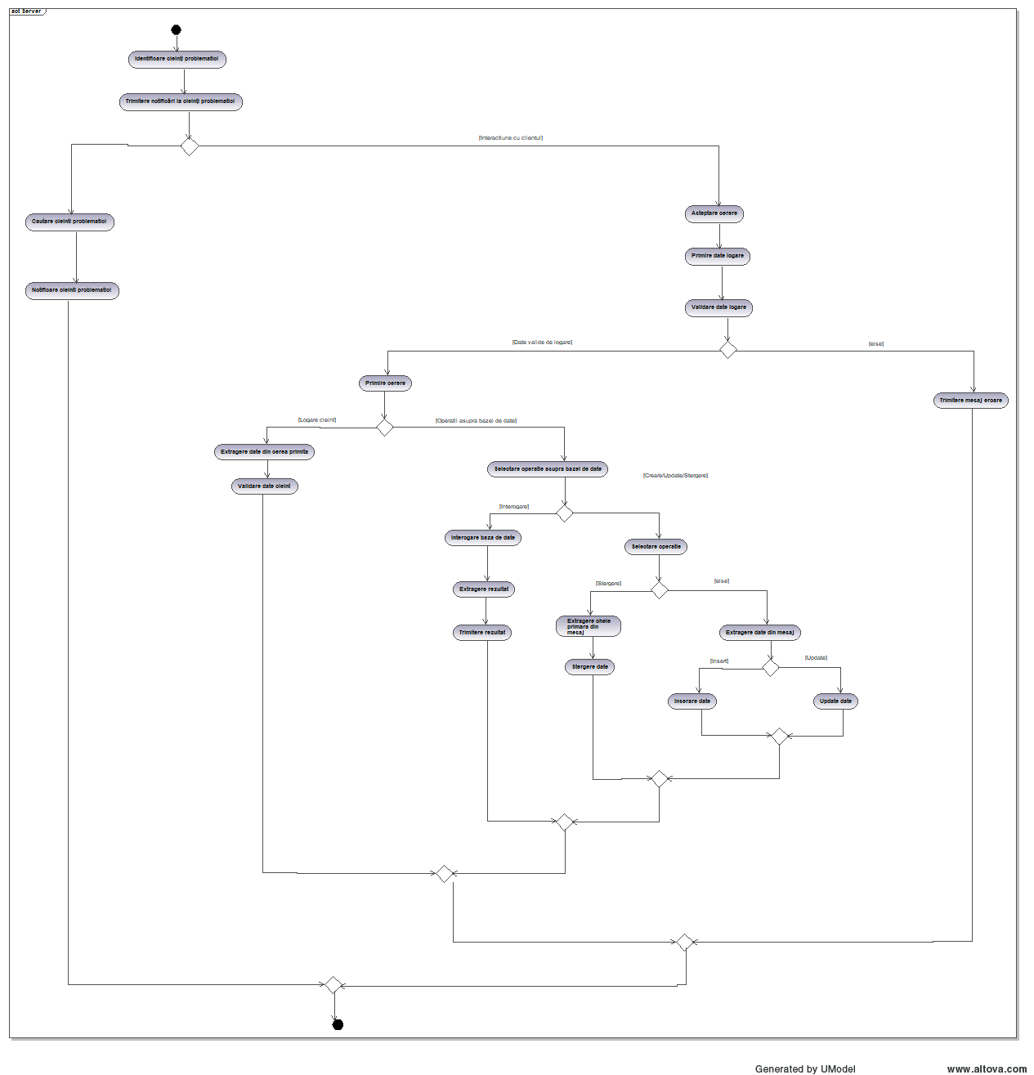

Figură 9 Diagramă activități server
Diagrama descrie pașii parcurși de server pentru procesarea unei cereri. Operațiile sunt grupate pe baza operațiilor CRUD realizate asupra bazei de date. Acestea sunt reprezentate într-o manieră generală care deoarece toate operațiile care se realizează sunt: inserare, ștergere, update și ștergere. Operație de notificare este realizată de un șablon de proiectare de tip Observator, care este notificat când se găsește un client problematic. Parcurgerea bazei de date se realizează o dată 24 de ore.
Pentru a facilita înțelegerea modului în care funcționează aplicația s-au realizat 3 diagrame: una pentru bibliotecar, una pentru administrator și una pentru server.
Diagrama pentru bibliotecar este reprezentată mai jos.
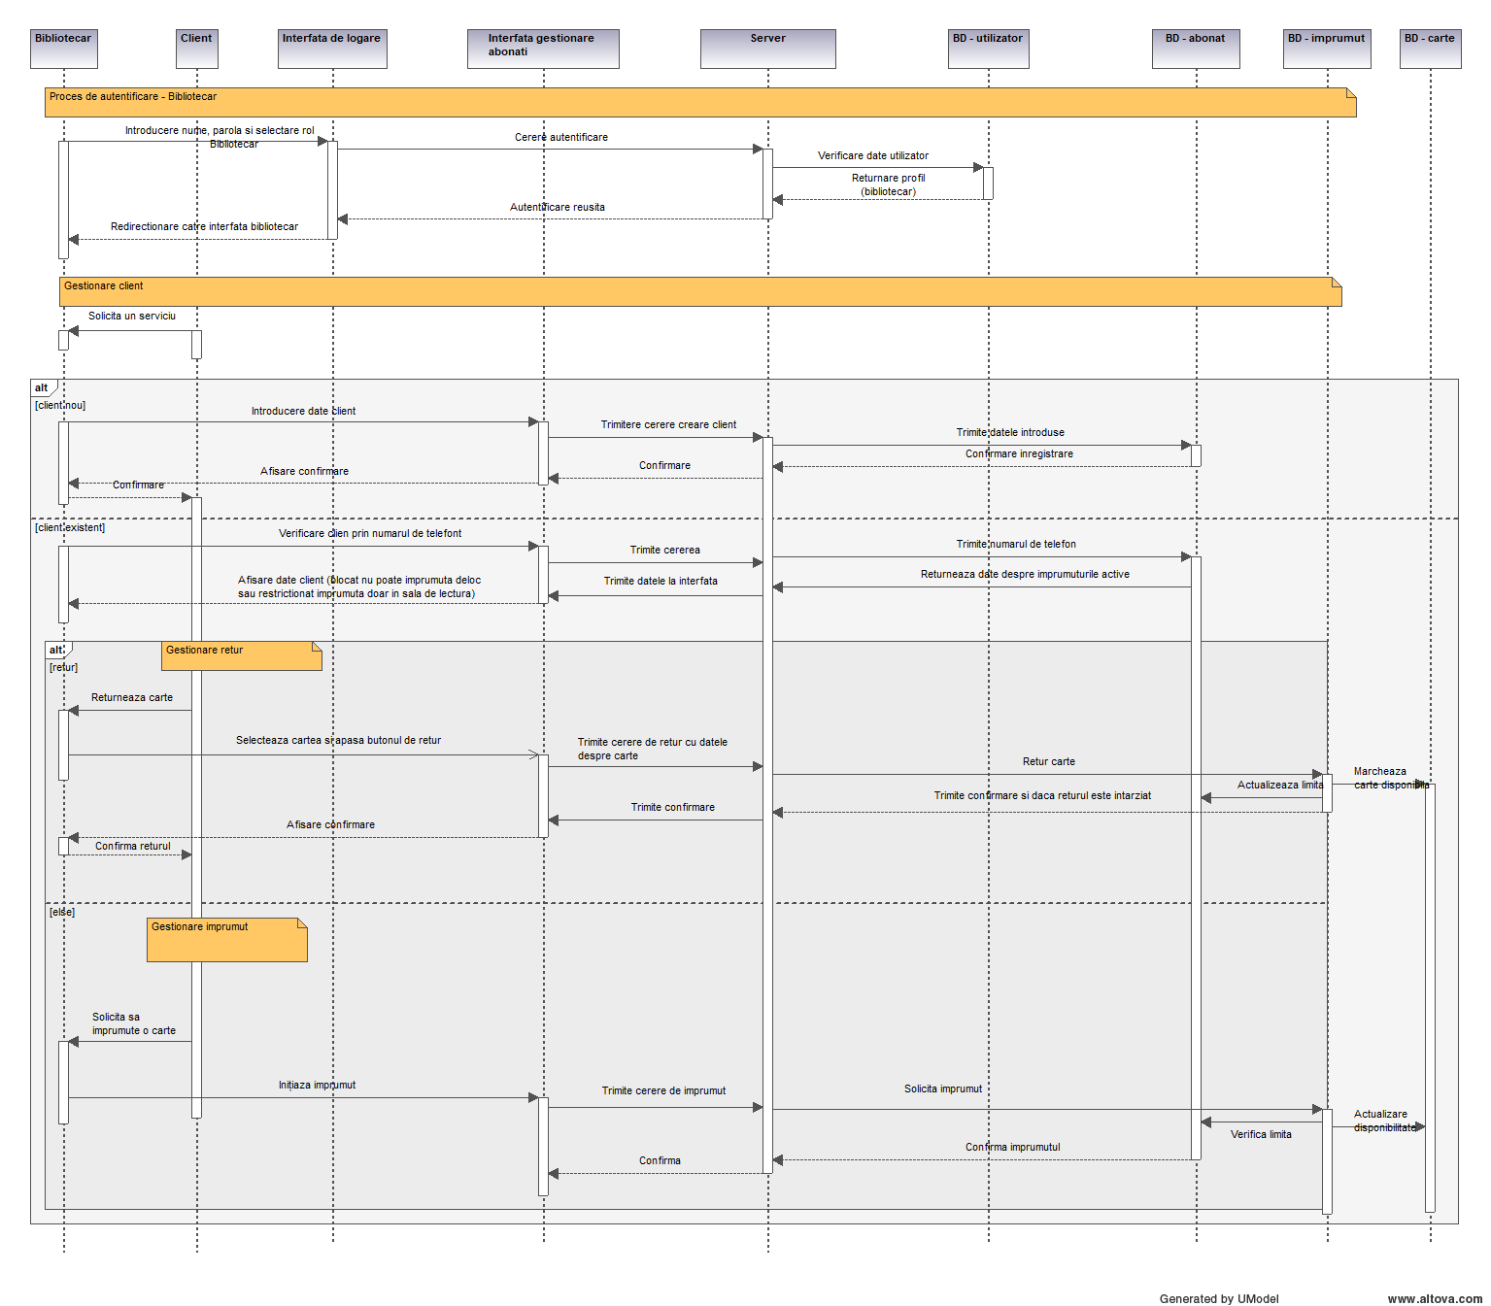
Figură 10 Diagramă de secvențe bibliotecar

În această diagramă se ilustrează toate entitățile active care interacționează cu bibliotecarul, de la cele software cum ar fi gestionarea bazei de date până la clientul care interacționează cu bibliotecarul.
După ce a fost realizată diagrama de secvențe pentru bibliotecar a fost realizată diagrama de secvențe pentru administrator care este prezentată mai jos:

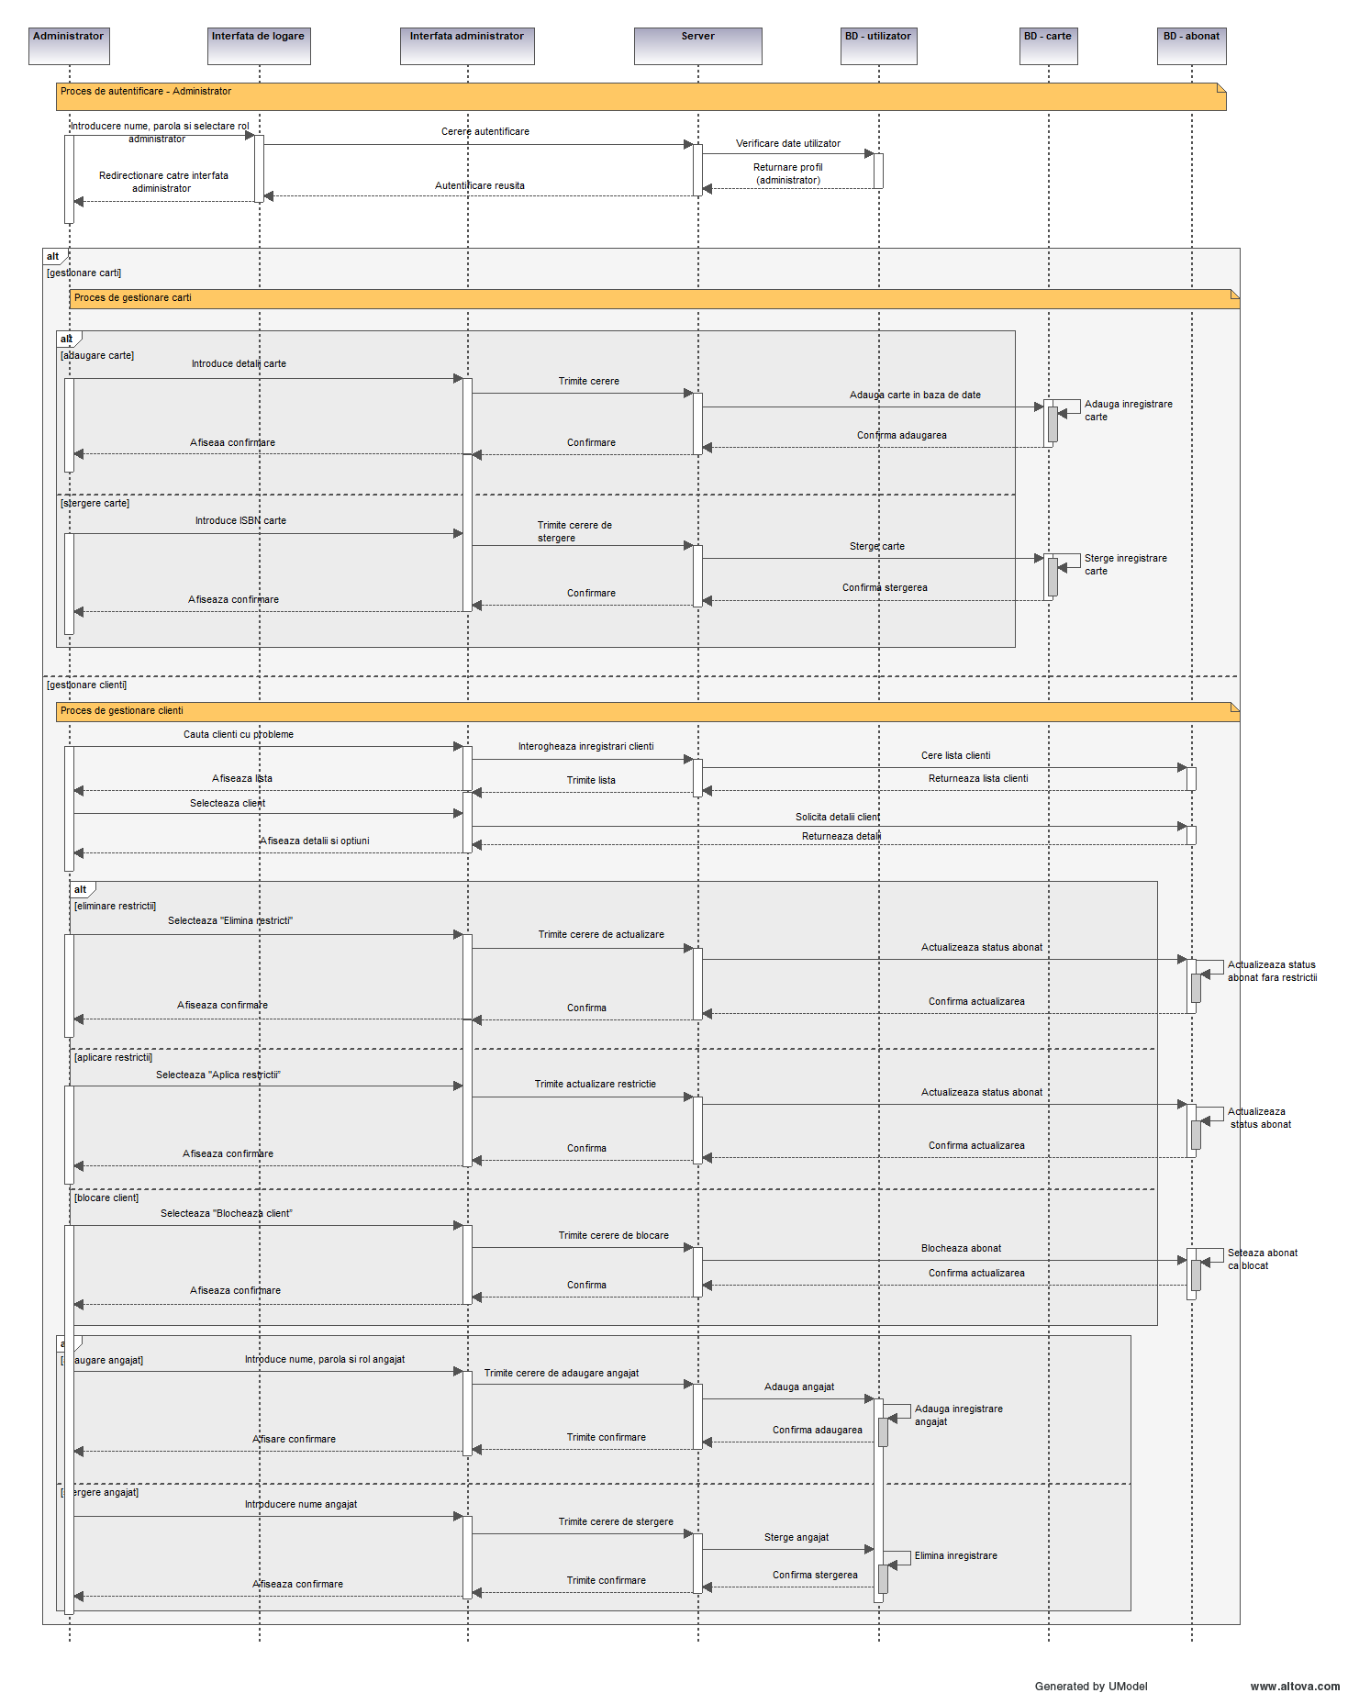

Figură 11 Diagramă de secvențe administrator

După ce s-au realizat aceste diagrame, care oferă o imagine amplă și complexă asupra sistemului s-a realizat diagrama de clase, care descrie care sunt entitățile încapsulate sub formă de obiecte care au fost implementate.
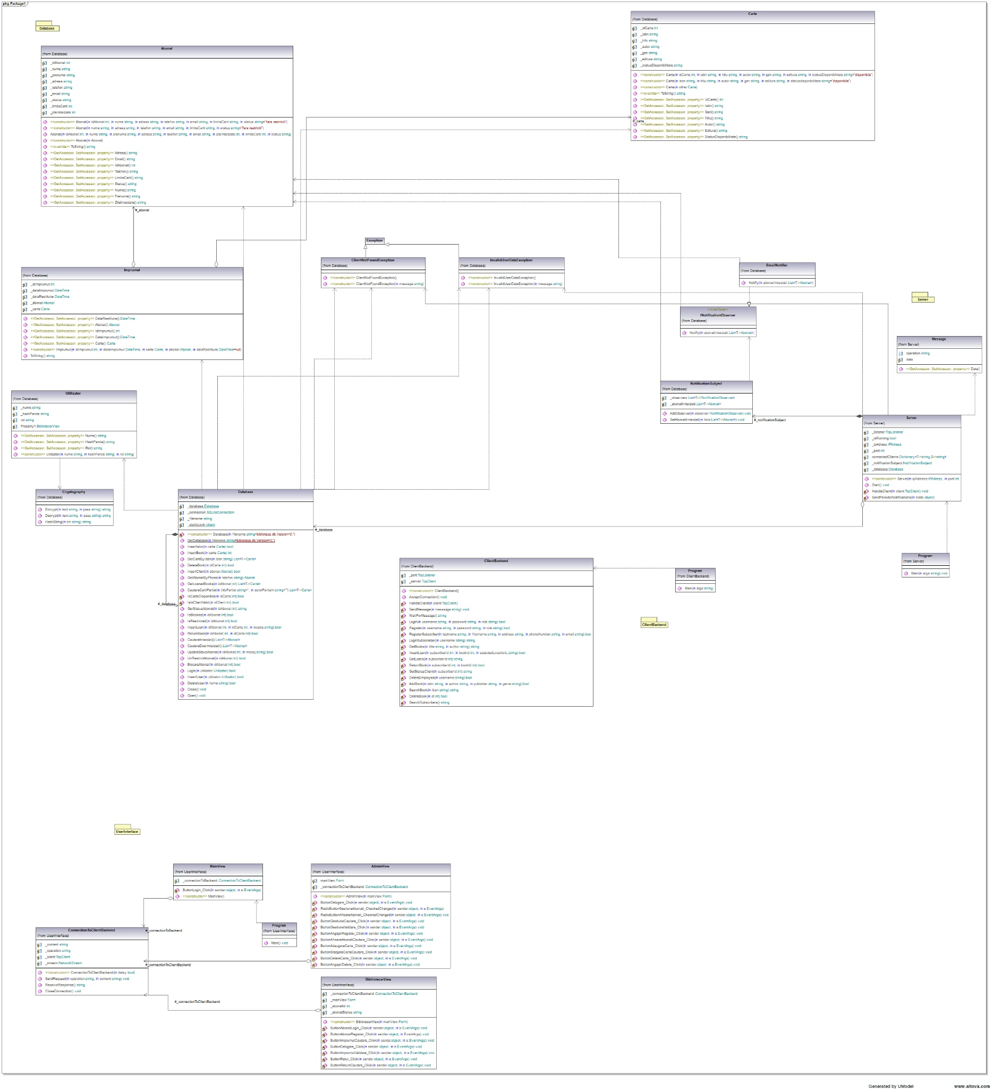

Figură 12 Diagrama de clase
În cadrul acestei diagrame sunt acoperite componentele aplicației: serverul și clientul care la rândul său este compus din 2 componente: interfața și un backend care realizează comunicarea cu serverul și realizează unele operații asupra răspunsului serverului.

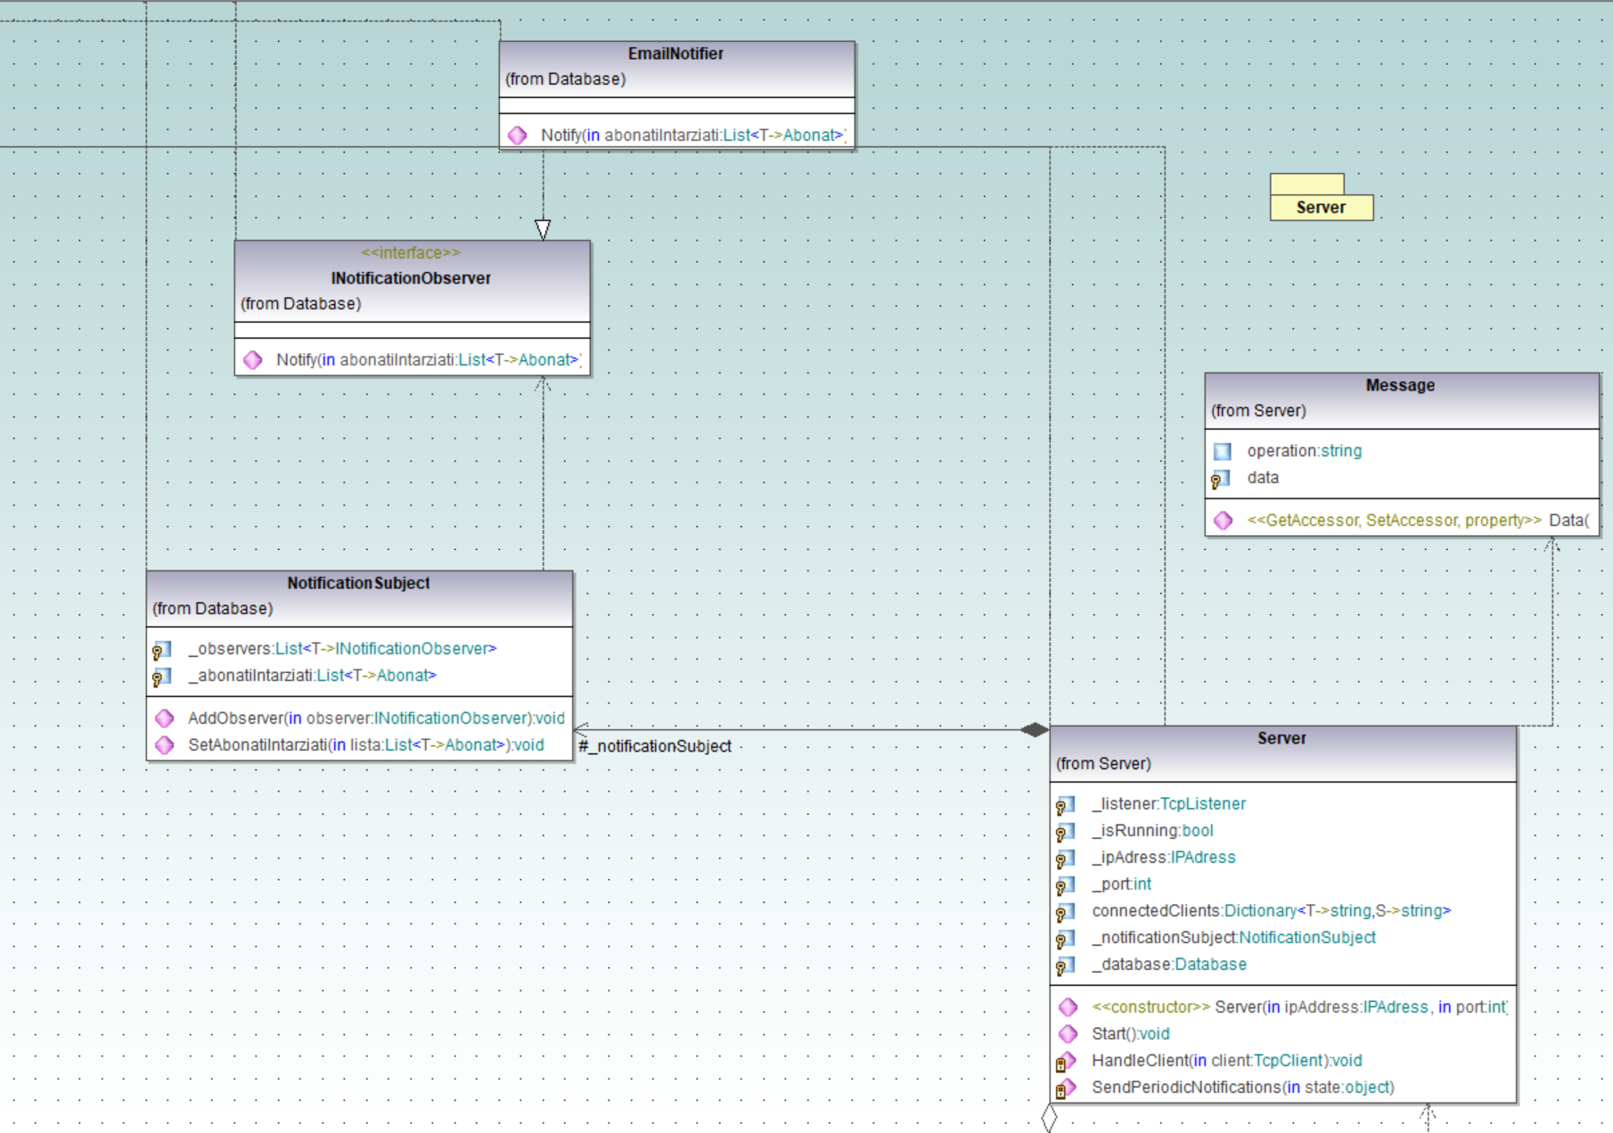

Figură 13 Diagrama UML pentru șablonul Observer

Interfaţa Observer

- Definim INotificationObserver cu o metodă Notify(List<Abonat> abonatiIntarziati).

- Orice clasă care vrea să „asculte” modificările implementează această interfaţă.

Clasa Subject (NotificationSubject)

- Păstrează o listă privată de observatori (_observers).

- Are un câmp intern cu starea de transmis (_abonatiIntarziati).

- Metoda AddObserver(...) permite oricărei instanţe de INotificationObserver să se înregistreze.

- Când datele se schimbă, codul apelează SetAbonatiIntarziati(...) pentru a actualiza lista de abonaţi întârziati, apoi NotifyObservers().

- NotifyObservers() parcurge fiecare observator şi îi apelează Notify(...), transmţând lista actualizată.

Observer concret (EmailNotifier)

- De exemplu, EmailNotifier implementează INotificationObserver.

- În Notify(...), iterează prin lista de abonaţi întârziati şi trimite (sau afişează în consolă) mesaje de notificare.

- Subiectul nu ştie cum trimite observatorul notificarea; doar îi cheamă metoda Notify(...).

Fluxul general

La pornirea aplicaţiei, creăm un NotificationSubject şi îi adăugăm observator:
var subject = new NotificationSubject();
subject.AddObserver(new EmailNotifier());
Când detectăm abonaţi întârziati (de ex. o dată pe zi), construim List<Abonat> şi facem:
subject.SetAbonatiIntarziati(lateList);
subject.NotifyObservers();
Acest apel declanşează automat Notify(...) în EmailNotifier, fără ca NotificationSubject să cunoască detalii despre cum anume e trimisă notificarea.

Appendix C: Elemente de cod relevante
După cu s-a menționat mai sus clientul este compus din 2 componente: interfața și backend-ul. Pentru a crea o experiență plăcută s-a ales să se pornească backend-ul automat în momentul în care se lansează în execuție interfața în mod automat, fără intervenția utilizatorului. Codul care realizează această operație este ilustrat mai jos:
string relativePath = @"..\..\..\ClientBackend\bin\Debug\ClientBackend.exe";
string workerPath = Path.GetFullPath(Path.Combine(Directory.GetCurrentDirectory(), relativePath));
bool showConsole = true;

var startInfo = new ProcessStartInfo
{
FileName = workerPath,
UseShellExecute = false,
CreateNoWindow = !showConsole,
WindowStyle = showConsole ? ProcessWindowStyle.Normal : ProcessWindowStyle.Hidden
};
Process proc = Process.Start(startInfo);

Conectarea la server se realizează prin intermediul unei conexiuni TCP. Astfel, clientul trimite o cerere de conectare la server, iar serverul o acceptă.
Serverul acceptă o conexiune în mod blocant, iar pentru fiecare client se va genera un fir de execuție separat conform codului de mai jos:
while (_isRunning)
{
TcpClient client = _listener.AcceptTcpClient();
Console.WriteLine("Client connected.");
Thread thread = new Thread(() => HandleClient(client));
thread.Start();
}

Clientul se conectează la server prin intermediul deschiderii unei conexiuni TCP. Deoarece adresa IP a serverului nu e cunoscută de către client, acesta parcurge o listă de adrese IP în căutarea serverului (operație realizată în constructor). Verificarea se realizează prin încercări, așteptând la fiecare încercare un timp de 50 de milisecunde. Din acest motiv interfața pornește mai târziu de la momentul în care se lansează în execuție programul. Acest proces este ilustrat în codul de mai jos:
public ClientBackend()
{
_port = new TcpListener(System.Net.IPAddress.Any, 8081);
string subnet = "192.168.137.";
int port = 12345;

for (int i = 1; i <= 254; i++)
{
string ip = subnet + i;
try
{
Console.WriteLine($"Trying to connect to {ip} on port {port}...");
_server = new TcpClient();
var task = _server.ConnectAsync(ip, port);
if (task.Wait(100))
{
Console.WriteLine($"Server found at IP: {ip}");
break;
}
}
catch
{
// I cannot connect to this IP, continue searching
}
}
}
/// <summary>
/// Acceptă conexiunea de la client și începe să asculte pentru mesaje.
/// </summary>
public void AcceptConnection()
{
_port.Start();
while (true)
{
TcpClient client = _port.AcceptTcpClient();
Console.WriteLine("Client connected.");
Thread thread = new Thread(() => HandleClient(client));
thread.Start();
}
}
Appendix D: Cazuri de testare
Nr. caz test | Metoda testată | Lista de parametri | Rezultat așteptat | Rezultat obținut | Starea testului
1 | InsertUser | testUser = Utilizator("TestUser5", "parola", "bibliotecar") | true și mesaj în consolă "Utilizator adăugat cu succes" | true și mesaj în consolă "Utilizator adăugat cu succes" | Passed
2 | InsertUser | testUser = Utilizator("TestUser8", "parola", "administrator") | true și mesaj în consolă "Utilizator adăugat cu succes" | true și mesaj în consolă "Utilizator adăugat cu succes" | Passed
3 | InsertUser | testUser = Utilizator("TestUser", "parola", "Inexisting role") | false și mesaj în consolă "Rolul specificat nu există în baza de date" | false și mesaj în consolă "Rolul specificat nu există în baza de date" | Passed
4 | InsertUser | testUser = Utilizator("TestUser", "parola", "bibliotecar") (apel dublu) | false și mesaj în consolă "Eroare la inserarea utilizatorului în baza de date: ..." | false și mesaj în consolă "Eroare la inserarea utilizatorului în baza de date: ..." | Passed
5 | InsertIsbn | testCarte = Carte(6, "0000000000009", "Carte de test", "Autor de Test", "Gen de test", "Teste pentru toți") | true și mesaj în consolă "Noul isbn a fost adăugat cu succes." | true și mesaj în consolă "Noul isbn a fost adăugat cu succes." | Passed
6 | InsertIsbn | testCarte = Carte(0, "0000000001", "Carte de test", "Autor de Test", "Gen de test", "Teste pentru toți"); apel dublu InsertIsbn | true și mesaj în consolă "Isbn-ul există deja" | true și mesaj în consolă "Isbn-ul există deja" | Passed
7 | InsertIsbn | testCarte = Carte(0, "000000000X", null, "Autor de Test", "Gen de test", "Teste pentru toți") | false și mesaj în consolă "Eroare la inserarea în tabela Isbn: ..." | false și mesaj în consolă "Eroare la inserarea în tabela Isbn: ..." | Passed
8 | InsertBook | testCarte = Carte(0, "0000000000020", "Carte Test Insert", "Autor Insert", "Gen", "Editura", "disponibil") | return idCarte > 0 | return idCarte > 0 | Passed
9 | InsertBook | testCarte = Carte(0, "000000000X", null, "Autor Test", "Gen", "Editura", "disponibil") | return -1 | return -1 | Passed
10 | GetCartiByIsbn | inserare carte cu ISBN "0000000000021", apoi GetCartiByIsbn("0000000000021") | listă non-goală, există carte cu titlul "Carte Valid ISBN" | listă non-goală, există carte cu titlul "Carte Valid ISBN" | Passed
11 | GetCartiByIsbn | GetCartiByIsbn("ISBNINEXISTENT") | listă goală | listă goală | Passed
12 | IsCarteDisponibila | inserare carte cu disponibilitate "disponibil", idCarte; invocare IsCartedisponibil(idCarte) | true | true | Passed
13 | IsCarteDisponibila | inserare carte, realizare împrumut, invocare IsCartedisponibil(idCarte) | false | false | Passed
14 | IsCarteDisponibila | IsCartedisponibil(-12345) | false | false | Passed
15 | InsertLoan | inserare carte și abonat, InsertLoan(abonatId, idCarte, "acasă") | true | true | Passed
16 | InsertLoan | inserare carte cu stare "indisponibil", abonat; apel dublu InsertLoan | false la al doilea apel | false la al doilea apel | Passed
17 | InsertLoan | InsertLoan(-12345, idCarte, "acasă") | false | false | Passed
18 | InsertLoan | InsertLoan(-1, -1, "acasă") | false | false | Passed
19 | DeleteUser | inserare utilizator TestUser2; DeleteUser("TestUser2") | true | true | Passed
20 | DeleteUser | DeleteUser("User Not Found") | false și mesaj în consolă "Utilizatorul nu a fost găsit sau a fost deja șters" | false și mesaj în consolă "Utilizatorul nu a fost găsit sau a fost deja șters" | Passed
21 | DeleteUser | inserare utilizator TestAdminDelete; DeleteUser("TestAdminDelete") | false și mesaj în consolă "Utilizatorul nu a fost găsit sau a fost deja șters" | false și mesaj în consolă "Utilizatorul nu a fost găsit sau a fost deja șters" | Passed
22 | DeteleBook | inserare carte cu id valid; DeleteBook(idCarte) | true | true | Passed
23 | DeleteBook | DeleteBook(-77777) | false și mesaj în consolă "Nu a fost găsită nicio carte cu acest id." | false și mesaj în consolă "Nu a fost găsită nicio carte cu acest id." | Passed
24 | GetAbonatByPhone | inserare abonat; GetAbonatByPhone("0700765432") | obiect Abonat nenul, Nume = "NumeValid" | obiect Abonat nenul, Nume = "NumeValid" | Passed
25 | GetAbonatByPhone | GetAbonatByPhone("TELEFONINEXISTENT") | aruncă Database.ClientNotFoundException | aruncă Database.ClientNotFoundException | Passed
26 | UpdateStatusAbonat | inserare abonat; UpdateStatusAbonat(abonatId, "cu restricții") | true | true | Passed
27 | UpdateStatusAbonat | inserare abonat; UpdateStatusAbonat(abonatId, "statusInexistent") | false | false | Passed
28 | UpdateStatusAbonat | UpdateStatusAbonat(-88888, "cu restricții") | false | false | Passed
29 | UnrestrictAbonat | inserare abonat cu restricții; UnRestrictAbonat(abonatId) | true | true | Passed
30 | UnrestrictAbonat | UnRestrictAbonat(-99999) | false | false | Passed
31 | BlocareAbonat | inserare abonat; BlocareAbonat(abonatId) | true | true | Passed
32 | BlocareAbonat | BlocareAbonat(-77777) | false | false | Passed
33 | RestrictAbonat | inserare abonat; RestrictAbonat(abonatId) | true | true | Passed
34 | RestrictAbonat | RestrictAbonat(-33333) | false | false | Passed
35 | Login | inserare utilizator TestLogin; Login(testUser) | true | true | Passed
36 | Login | Login(Utilizator("TestFailLogin", "gresit", "bibliotecar")) | aruncă Database.InvalidUserDataException | aruncă Database.InvalidUserDataException | Passed
37 | InsertClient | abonat = Abonat(..., "0722001234", ...); InsertClient(abonat) | true și obiect nenul la GetAbonatByPhone "0722001234" | true și obiect nenul la GetAbonatByPhone "0722001234" | Passed
38 | InsertClient | abonat = Abonat(0, null, "Prenume", ..., "0722002345", ...) | false și mesaj în consolă "Eroare la adăugarea unui abonat în baza de date" | false și mesaj în consolă "Eroare la adăugarea unui abonat în baza de date" | Passed
39 | GetLoanedBooks | inserare carte și abonat; InsertLoan(...) apoi GetLoanedBooks(abonatId) | listă conține cartea împrumutată, apoi ReturnBook și ștergere | listă conține cartea împrumutată, apoi ReturnBook și ștergere | Passed
40 | CautareCartiPartial | inserare 3 cărți; CautareCartiPartial("Alpha", "Author") | listă cu exact o carte (id1) | listă cu exact o carte (id1) | Passed
41 | CautareCartiPartial | CautareCartiPartial("Nonexistent", "Nobody") | listă goală | listă goală | Passed
42 | GetStatusAbonat | inserare abonat cu status "cu restricții"; GetStatusAbonat(abonatId) | "cu restricții" | "cu restricții" | Passed
43 | GetStatusAbonat | GetStatusAbonat(-9999) | null | null | Passed
44 | ReturnBook | ReturnBook(-1, -1) | false | false | Passed
45 | ReturnBook | inserare carte și abonat; InsertLoan(...) apoi ReturnBook(...) | true | true | Passed
46 | CautareIntarziati | inserare abonat cu restricții; CautareIntarziati() | lista conține abonatul restricționat | lista conține abonatul restricționat | Passed
47 | CautareIntarziati | inserare abonat normal; CautareIntarziati() | lista nu conține abonatul normal | lista nu conține abonatul normal | Passed
48 | CautareDoarIntarziati | inserare abonat cu restricții; CautareDoarIntarziati() | listă goală (fără întârziere) | listă goală (fără întârziere) | Passed
49 | Login | username=existingUser, password=correctHash, role=bibliotecar | Login successful. | Login successful. | Passed
50 | Login | username=nonexistent, password=wrong, role=bibliotecar | Login failed. Invalid data. | Login failed. Invalid data. | Passed
51 | Login | Two consecutive logins with username=existingUser, password=correctHash, role=bibliotecar | First login: Login successful., Second login: Login failed. | First login: Login successful., Second login: Login failed. | Passed
52 | RegisterSubscriber | nume=TestSub, prenume=User, adresa=Some Address, telefon=<unique>, email=testsub@example.com | Subscriber Register successful. | Subscriber Register successful. | Passed
53 | RegisterSubscriber | nume=Already, prenume=Exists, adresa=Any, telefon=0700111222, email=dup@example.com | Subscriber registration failed. | Subscriber registration failed. | Passed
54 | LoginSubscriber | username=0700765432 | Subscriber Login successful|<id>|<status>|... | Subscriber Login successful|<id>|<status>|... | Passed
55 | LoginSubscriber | username=0000000000 | Subscriber Login failed | Subscriber Login failed | Passed
56 | SearchBooks | title=ZZZNonexistentTitle, author=Nobody | No books found. | No books found. | Passed
57 | SearchBooks | title=Alpha, author=AuthorMatch | List of matching books in format id~title~author|... | List of matching books in format id~title~author|... | Passed
58 | InsertLoan | subscriberId=-1, bookId=-1, selectedLocation=acasa | Inserted Loan failed. | Inserted Loan failed. | Passed
59 | InsertLoan | subscriberId=<valid>, bookId=<valid>, selectedLocation=acasa | Inserted Loan successful. | Inserted Loan successful. | Passed
60 | GetLoans | subscriberId=-1 | No loans found. | No loans found. | Passed
61 | ReturnBook | subscriberId=-1, bookId=-1 | Book return failed. | Book return failed. | Passed
62 | GetStatusClient | subcriberId=-1 | Status not found. | Status not found. | Passed
63 | RegisterEmployee | username=tempEmp, password=pw, role=nonexistentRole | Employee registration failed. | Employee registration failed. | Passed
64 | DeleteLibrarian | username=noSuchUser | Librarian deletion failed. | Librarian deletion failed. | Passed
65 | AddBook | isbn=INVALIDISBN, title=null, author=A, genre=G, publisher=P | No response (null) | No response (null) | Passed
66 | SearchBook | isbn=0000000000 | No books found with the given ISBN. | No books found with the given ISBN. | Passed
67 | DeleteBook | idBook=-9999 | Book deletion failed. | Book deletion failed. | Passed
68 | SearchSubscribers | no parameters | No subscribers found with restrictions or blocked. | No subscribers found with restrictions or blocked. | Passed
69 | UpdateStatus | subscriberId=-1, status=cu restrictii | Status update failed. | Status update failed. | Passed

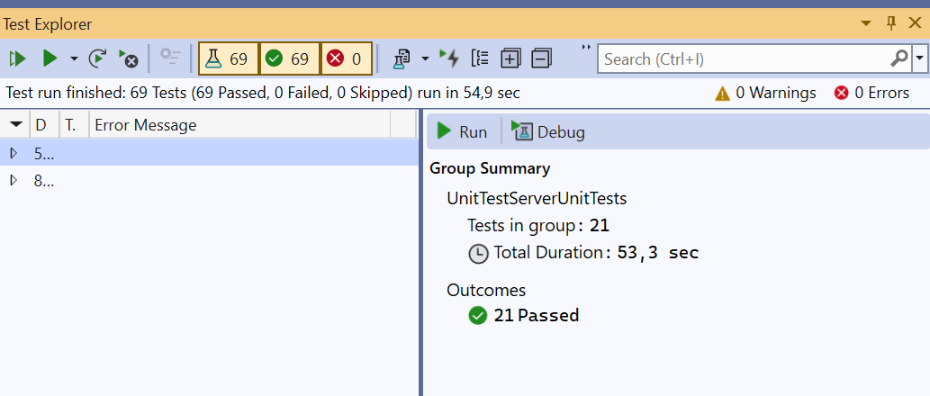
Figură 13 Teste

Appendix E: Modul de utilizare a programului bazat pe fișierul help
Descriere generală

Această aplicație este concepută pentru a simplifica și eficientiza activitatea din cadrul unei biblioteci. Prin intermediul ei, angajații bibliotecii pot gestiona cu ușurință catalogul de cărți, pot înregistra împrumuturi și returnări, precum și administra utilizatorii bibliotecii. Aplicația este destinată în special bibliotecarilor și administratorilor, fiecare având roluri și responsabilități bine definite pentru a asigura buna funcționare a bibliotecii:
- Bibliotecarul se ocupă de împrumuturi, returnări, verificarea disponibilității cărților și înregistrarea noilor clienți.
- Administratorul gestionează catalogul de cărți, aplică sau ridică sancțiuni și administrează conturile angajaților.

Ce probleme rezolvă aplicația?
  - Automatizează procesele de împrumut și retur, eliminând necesitatea operațiunilor manuale.
  - Reduce erorile în gestionarea cărților și a clienților.
  - Asigură acces rapid la informațiile despre cărți și utilizatori.
Permite o administrare clară și organizată a rolurilor în cadrul bibliotecii.

Autentificare
Pentru a accesa aplicația, utilizatorul trebuie să se autentifice corect.
Pași pentru autentificare:
  - Introduceți numele de utilizator în câmpul dedicat.
  - Introduceți parola în câmpul special pentru parolă.
  - Selectați rolul corespunzător: Bibliotecar sau Administrator.
  - Apăsați butonul „Login” pentru a intra în aplicație.
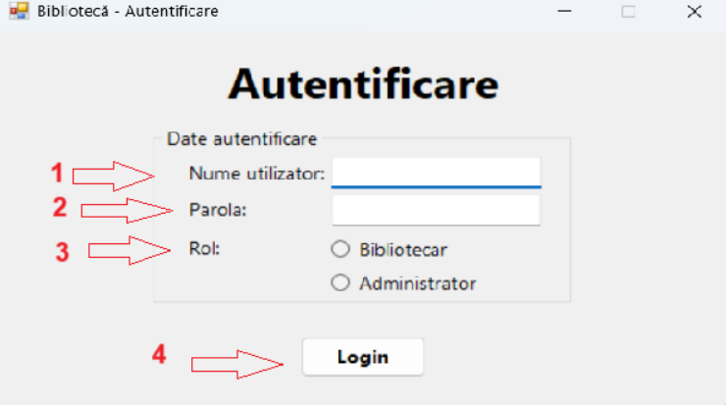

Cerințe pentru bibliotecar

Autentificare
După autentificare, se afișează o nouă interfață cu panoul din dreapta activat.

Gestionarea abonaților

1. Bibliotecarul poate înregistra un abonat nou, completând următoarele informații: nume, prenume, adresă, număr de telefon și email, apoi apasă butonul „Înregistrare”.
2. Pentru găsirea unui abonat existent, bibliotecarul poate căuta după numărul de telefon.
3. Dacă abonatul este blocat, acesta nu poate efectua împrumuturi noi, ci doar poate returna cărți.

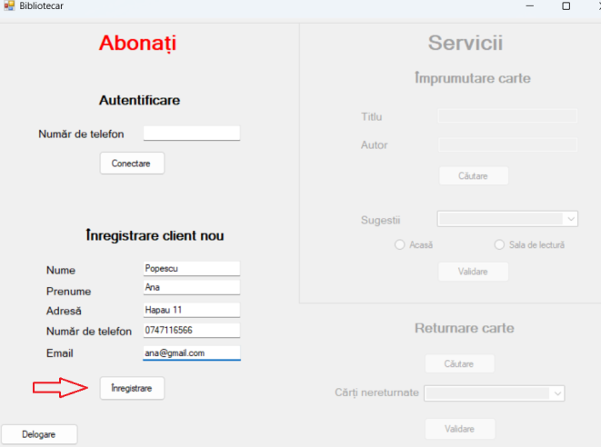
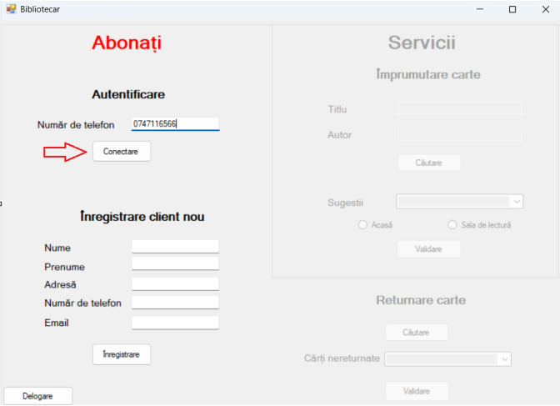

Servicii de împrumut și returnare

1. După selectarea unui abonat valid, în partea dreaptă se activează panoul Servicii cu opțiunile disponibile.
2. Pentru împrumutare carte, bibliotecarul poate căuta o carte după titlu sau autor (căutare parțială). După apăsarea butonului „Căutare”, apare o listă cu sugestii de cărți.
3. Se selectează locul în care abonatul dorește să împrumute cartea: Acasă sau Sala de lectură, apoi se apasă butonul „Validare” pentru confirmare.
4. Pentru returnarea cărților, după autentificarea abonatului prin numărul de telefon, bibliotecarul apasă butonul „Căutare” pentru a vedea lista cărților nereturnate.
5. Se selectează cartea care se returnează și se apasă butonul „Validare” pentru înregistrarea returului.

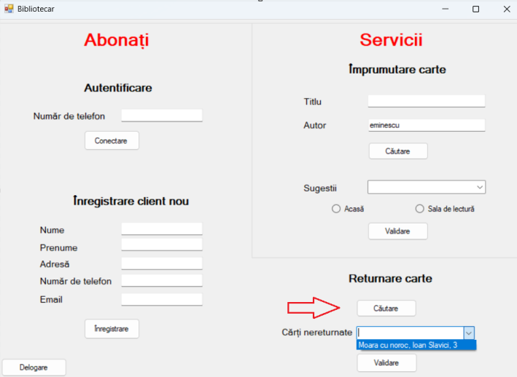
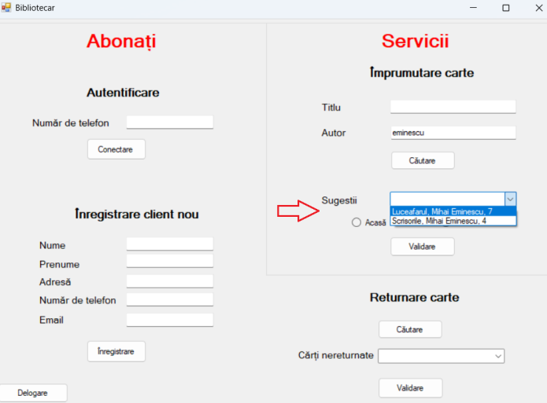

Delogare
Bibliotecarul poate încheia sesiunea de lucru prin apăsarea butonului „Delogare”, situat în partea stângă jos a interfeței.

Cerințe pentru administrator

Autentificare
După autentificare, administratorul are acces la o interfață structurată în trei tab-uri principale.

1. Gestionarea angajaților
  - Înregistrare angajat nou
Administratorul poate adăuga un angajat completând următoarele câmpuri: Nume utilizator, Parolă și selectează rolul de Bibliotecar sau Administrator.
După completare, se apasă butonul „Înregistrare” pentru salvarea datelor.
  - Eliminare angajat
În partea dreaptă a interfeței, administratorul poate elimina doar bibliotecari. Se introduce numele angajatului în câmpul Nume utilizator și se apasă butonul „Eliminare”.
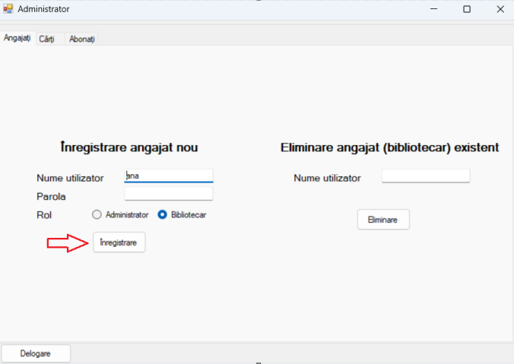
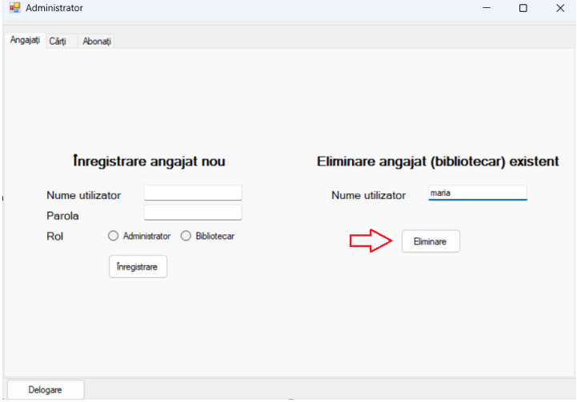

2. Gestionarea cărților
  - Adăugare carte nouă
Se completează următoarele câmpuri: ISBN, Titlu, Autor, Editură și Gen. După completare, se apasă butonul „Adaugă” pentru a înregistra cartea în sistem.

  - Ștergere carte
În partea dreaptă, administratorul poate elimina cărți introducând ISBN-ul în câmpul corespunzător și apăsând butonul „Căutare”.
Va apărea o listă cu rezultate, din care se selectează cartea dorită și se apasă butonul „Șterge” pentru confirmare.

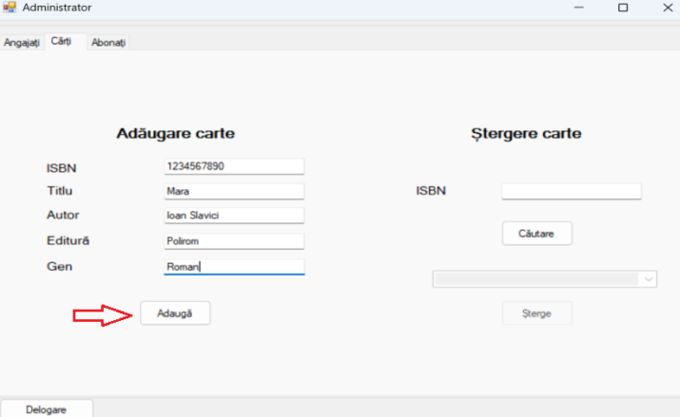
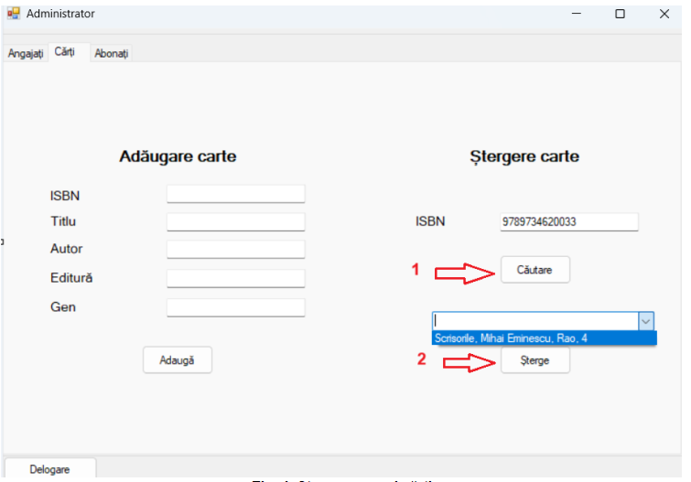

3. Gestionarea abonaților
  - Gestionare abonat individual
Administratorul introduce numărul de telefon al abonatului și apasă butonul „Căutare”.
În partea stângă se vor afișa detalii despre abonat, iar administratorul poate: aplica restricții „Aplicare restricție”, să elimine restricții „Eliminare restricție” sau să blocheze un abonat „Blocare abonat”.

  - Gestionare abonați cu probleme
În partea dreaptă, administratorul apasă butonul „Căutare” pentru a obține lista cu abonații care:
    - Sunt restricționați
    - Au întârzieri la returnarea cărților
Se poate selecta un abonat din listă și aplica una dintre următoarele acțiuni: „Aplicare restricție”, „Eliminare restricție” sau „Blocare abonat”.

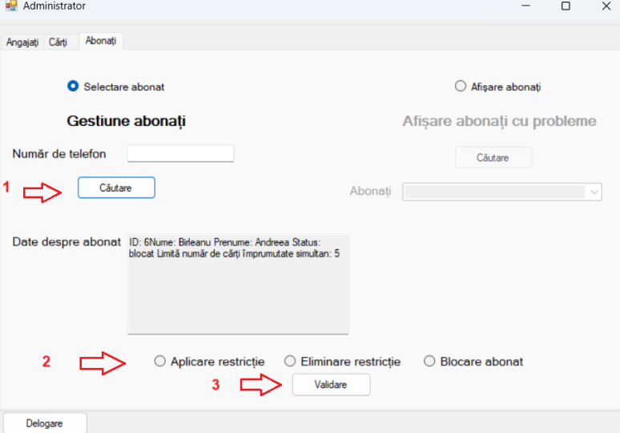
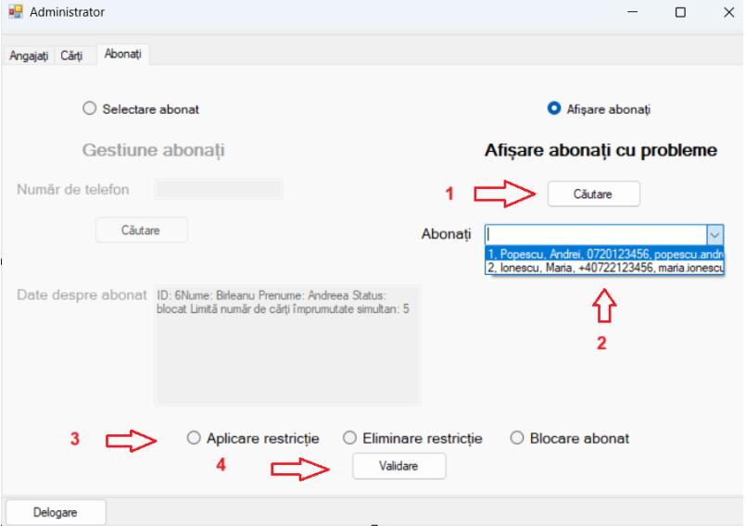

Delogare
Administratorul poate încheia sesiunea de lucru prin apăsarea butonului „Delogare”, situat în partea stângă jos a interfeței.
Appendix F: Capturi ecran – cum arată programul în execuție

